SIxO
Das digitale Motorrad-Cockpit

Benutzer-Handbuch

Handbuch-Version: V2.1
Stand: Februar 2012
Software-Version V3.0.4

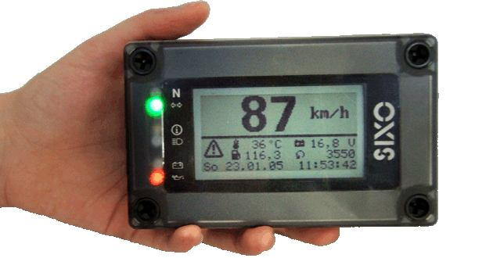
Inhaltsverzeichnis
1 Einführung 5
1.1 Gerät & Konzept 5
1.1.1 Die Geschichte 5
1.1.2 Grundeigenschaften 6
1.1.3 Instrumenten-Konzept 6
1.1.4 SIxO-Hardware 7
1.2 Entwicklung & Team 7
1.2.1 SIxO-Team 7
1.2.2 SIxO-Homepage 8
1.2.3 SIxO-Forum 8
1.2.4 SIxO bei SourceForge 8
1.3 Nutzungsrechte & Profit 9
1.3.1 Rechte 9
1.3.2 Non-Profit 9
2 Aufbau des Gerätes 10
2.1 Platine 10
2.2 Display 10
2.3 Gehäuse 10
3 Anschlüsse und Installation 12
3.1 Minimal-Installation 12
3.2 Anschlussstecker 12
3.3 Anschlussbelegung 13
3.4 Bedientasten 14
3.5 Radkontakt 14
3.6 Drehzahlmesser 14
3.7 Kontrolllampen 15
3.7.1 Kontrolllampen-Anschlüsse 16
3.7.2 Kontrolllampen-Jumper 16
3.8 Digitale Eingänge 17
3.9 Analoge Eingänge 17
3.9.1 Interne Sensoren 17
3.9.2 Externe Sensoren 17
3.9.3 Temperaturen TWAT, TOIL und TAIR 18
3.9.4 Ladekontrolle ALTW 18
3.9.5 Anschluss anderer analoger Sensoren 18
3.10 Digitale Ausgänge 18
3.11 Stabilisierte Ausgangsspannung 19
3.12 Wechselspannungs-Versorgung 19
4 Bedienung und Instrumente 20
4.1 Tasten-Funktionen 20
4.2 Umschaltung der Instrumente 20
4.3 Haupt-Instrument 21
4.3.1 Umschaltung der mittleren Anzeige 21
4.3.2 Anzeige des Fahrzeugstatus 23
4.4 TripCounter-Instrument 23
4.4.1 Anzeige 23
4.4.2 Bedienung 23
4.5 Mess-Instrument 24
4.5.1 Anzeige 24
4.5.2 Bedienung 24
4.6 Einstellungs-Instrument 25
4.6.1 Speicher für Einstellungen (NVRAM / EEPROM) 25
4.6.2 Bedienung 25
4.6.3 Fahrzeug-Einstellungen 25
4.6.4 Geräte-Einstellungen 28
4.6.5 LCD / LED - Einstellungen 29
4.7 Logo-Instrument 30
4.7.1 Software-Versionsnummer 30
4.7.2 Anzeige und Auswahl des Logos 32
5 Fahrzeug-Diagnose 33
5.1 Übersicht der Meldungen 33
5.2 Text & Symbole im Haupt-Instrument 34
5.3 Textmeldungen im Mess-Instrument 34
5.4 Status-LEDs 35
6 Geräte- und Installationstest 36
6.1 Starten / Stoppen des Selbsttests 36
6.2 Test-Durchführung 36
6.3 Test-Anzeige 37
6.4 Installationstest 37
6.5 Produktionstest 38
7 Update der Software 39
7.1 Voraussetzungen 39
7.1.1 Download-Kabel 39
7.1.2 Stromversorgung 39
7.1.3 PC mit serieller Schnittstelle 40
7.1.4 Download-Programm 40
7.1.5 SIxO-Software-Update 40
7.2 Update-Anleitung 40
7.2.1 Schnell-Übersicht 40
7.2.2 Schritt-für-Schritt-Anleitung 40
8 Lieferumfang und Zubehör 44
9 Zulassung 45
9.1 Einzeleintragung im Fahrzeugbrief 45
9.2 Andere Zulassungsverfahren 45
10 Änderungshistorie 46

Einführung
Hier ein Überblick über das, was Euch hier erwartet:
- In Kapitel 1 Einführung
gibt es einen kleinen Rundblick über das Gerät, die Entwicklung und das Team.
- In Kapitel 2 Aufbau des Gerätes
werden die Innereien des Gerätes erklärt.
- In Kapitel 3 Anschlüsse und Installation
erfahrt Ihr alles Nötige über die Inbetriebnahme an eurem Fahrzeug/Motorrad.
- In Kapitel 4 Bedienung und Instrumente
könnt Ihr sehen, was alles möglich ist mit dem SIxO.
- In Kapitel 5 Fahrzeug-Diagnose
wird erklärt, wie man den SIxO zur Diagnose von Motor & Elektrik nutzen kann.
- In Kapitel 6 Geräte- und Installationstest
werden hilfreiche Tipps zur Installation und SIxO-Selbsttest gegeben.
- In Kapitel 7 Update der Software
dreht sich alles um das Einspielen einer neuen Software.
- In Kapitel 8 Lieferumfang und Zubehör
gibt es einen Überblick über das nötige und optionale Zubehör.
- In Kapitel 9 Zulassung
erfahrt Ihr Hintergründe zur Zulassungsproblematik.
Viel Spaß damit!

Gerät & Konzept

Die Geschichte
Die SIxO-Idee ist ursprünglich aus der Idee erwachsen, eine vollwertige und besser bedienbare Alternative zum an Motorrädern weit verbreiteten Fahrrad-Tachometer zu bauen.
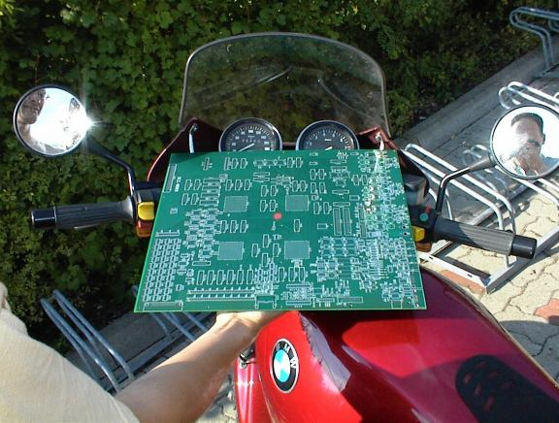Erster SIxO-Hardware-Entwurf
Die allerersten Entwürfe der Hardware wurden bereits 2001 umgesetzt, entsprachen aber noch nicht ganz den Vorstellungen der Entwickler, was Platzbedarf und Wetterschutz des Gerätes betraf.
Dann folgte aber schon bald der zweite Entwurf, und dem Hardware-Designer gelang es, die gesamte Funktionalität in einem einzigen wunderhübschen und schlagsicheren Metallgehäuse unterzubringen. Die erste Anwendung sollte Roadbook-Touren unterstützen, aber der Software-Entwickler hatte andere Anwendungsfälle im Sinn.
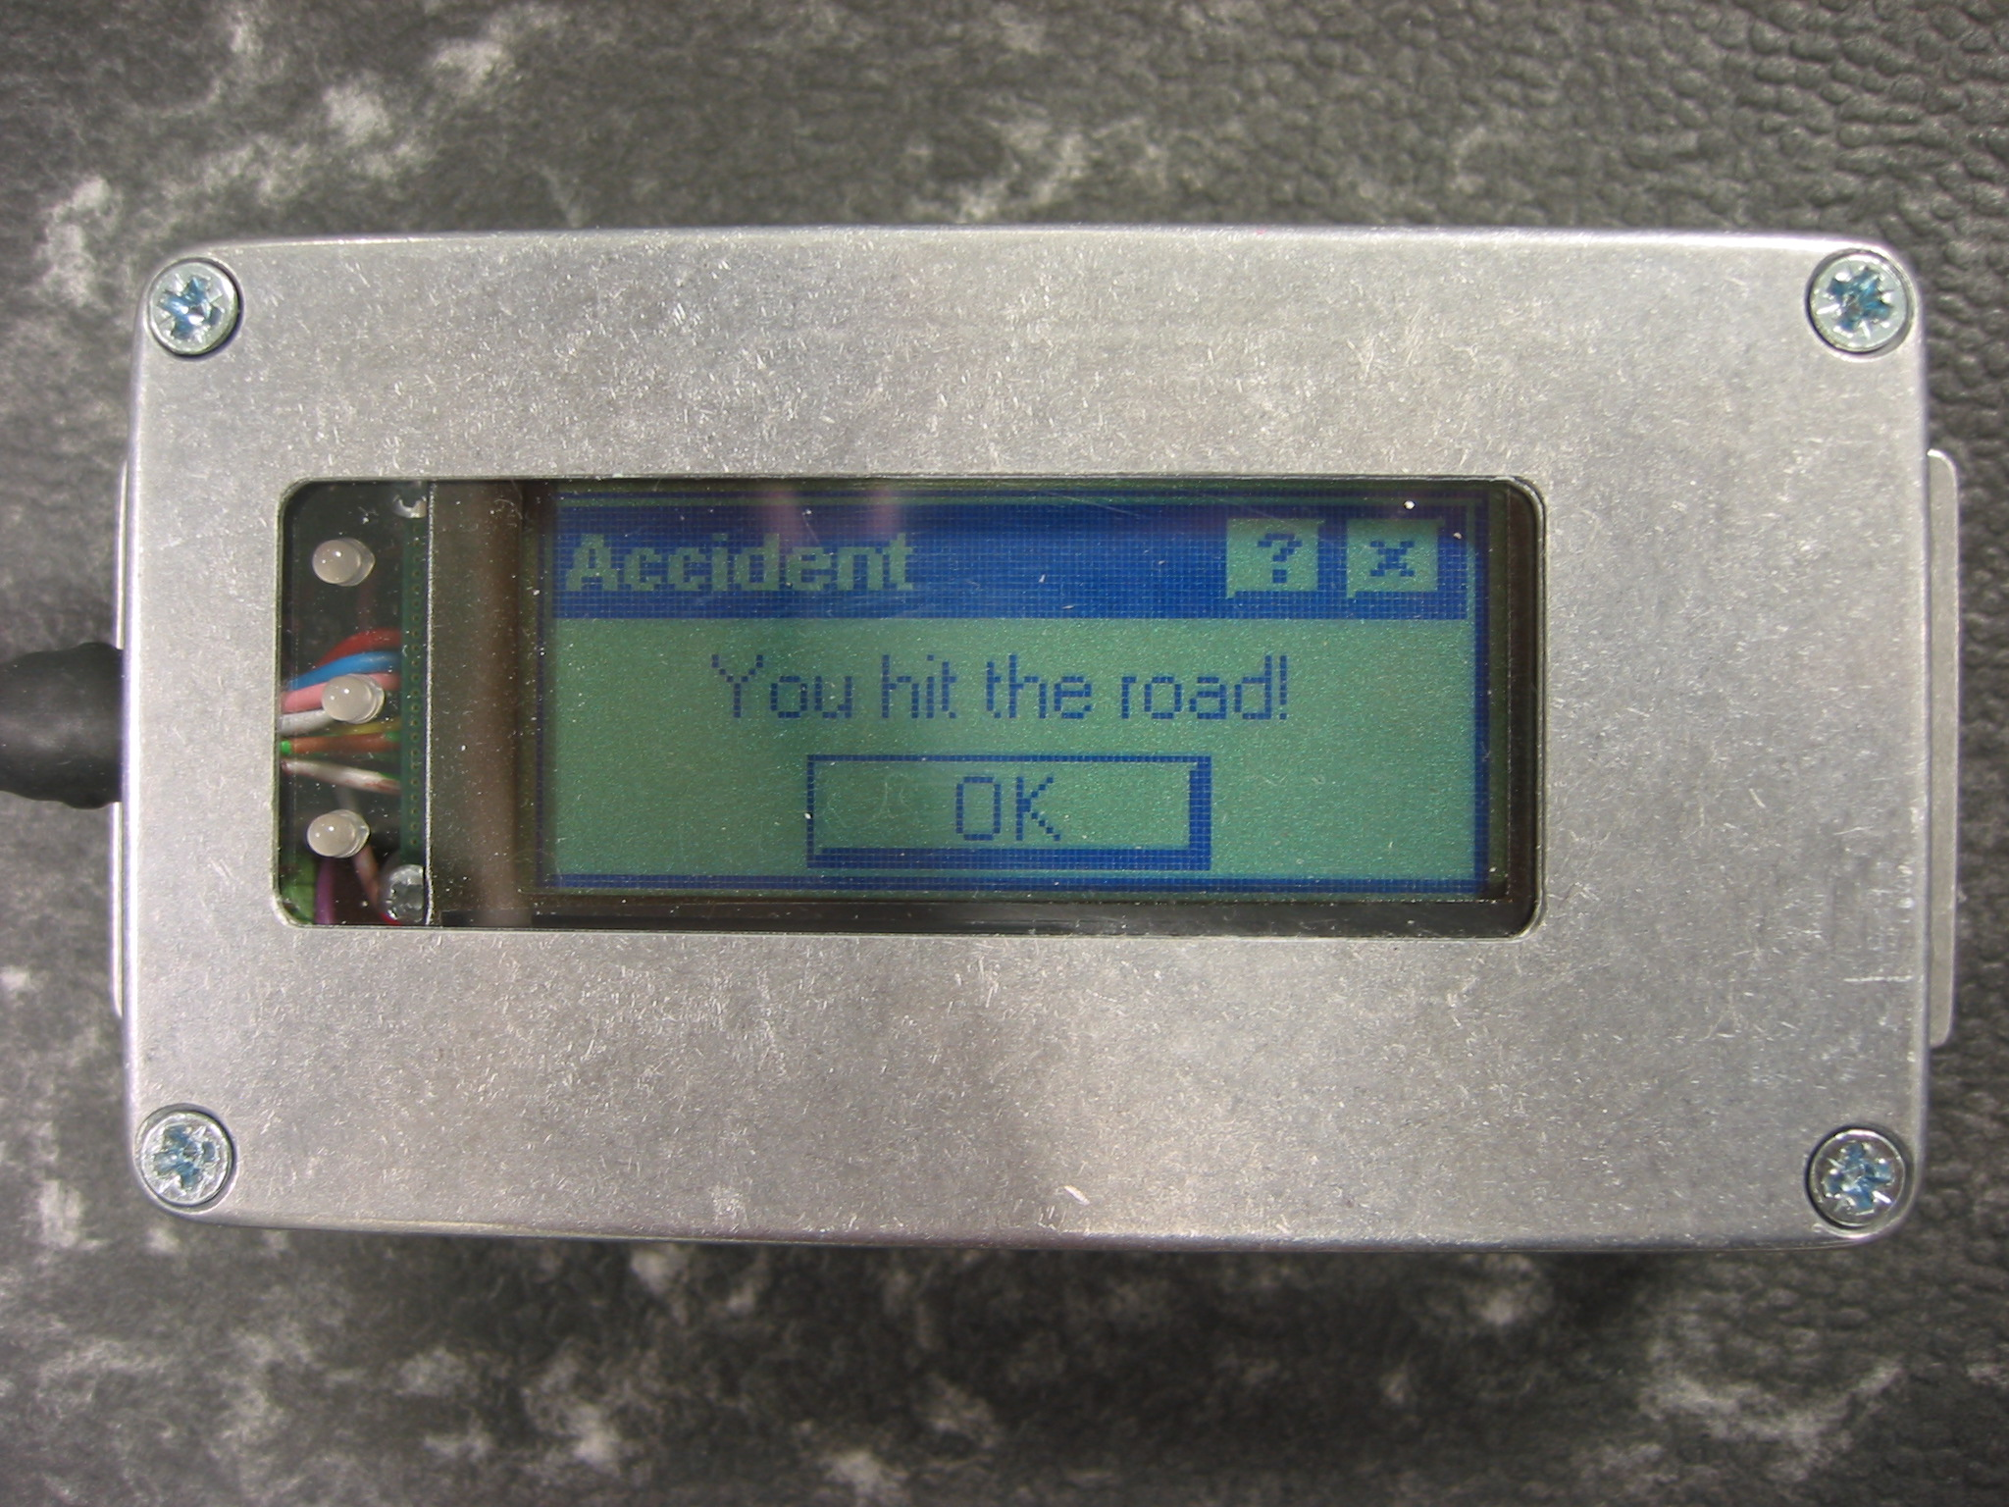SIxO1
Der SIxO1 wurde in zehn Exemplaren gebaut und hat zu allen Jahreszeiten und auch im harten Geländeeinsatz zuverlässig funktioniert.

Grundeigenschaften
Die Vorteile des ersten Gerätes wurden auch für für den Nachfolger SIxO2 beibehalten:
- hohe Genauigkeit in der Streckenmessung
- klein und leicht am Motorrad unterzubringen
- große und gut ablesbare Anzeige
- wenige und leicht bedienbare logische Tasten
- intuitive Instrumentenbedienung, direkt und ohne Schnörkel
Neben dieser Grundfunktionalität sind noch Kontrolllampen, eine Uhr, digitale Ein-/Ausgänge sowie einige Analogmesswerte hinzugekommen, so dass jetzt ein Komplettgerät entstanden ist, das durch seine offene Hardware- und Software-Architektur noch einige Reserven bietet.
Zwei Grundsätze werden beim SIxO verfolgt:
- Es wird immer nur das angezeigt, was zurzeit von Interesse ist.
- Überwachungsfunktionen werden im Hintergrund ausgeführt
Im konkreten Fall bedeutet dies, dass der Gesamtkilometerstand des Fahrzeugs herzlich wenig interessiert, wenn gerade im Roadbook die nächste Abzweigung gesucht wird und die Teilstrecken-km möglichst groß erkennbar sein müssen. Die Bordspannung gewinnt z.B. auch erst dann an Bedeutung, wenn ein Problem vorliegt. Und nur für diesen Fall soll eine unaufgeforderte und unübersehbare Warnung erscheinen.
Um den Fahrer nicht ganz zu entmündigen, ist es natürlich jederzeit einfach möglich, die bisher unterdrückten Werte trotzdem zur Anzeige zu bringen. ; - )

Instrumenten-Konzept
Der SIxO verfolgt ein Mehrfach-Gerätekonzept: Er besteht aus mehreren unabhängigen sog. Instrumenten (Devices). Jedes Instrument hat an einen speziellen Anwendungsfall angepasste Eigenschaften.
Das gewünschte Instrument kann ohne Menüführung über Tastendruck schnell ausgewählt werden. Hier eine Auswahl der im SIxO2 zurzeit implementierten Instrumente:
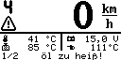Hauptinstrument (MainDevice) | 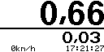Kurzstreckenzähler (Tripcounter)
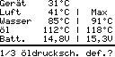Messgerät (MeasureDevice) | 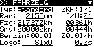Einstellungen (SetDevice)

Das Software-Konzept des SIxO ist offen, weitere Instrumente werden folgen. Hier ein paar Beispiele/Vorschläge für mögliche zukünftige Instrumente:
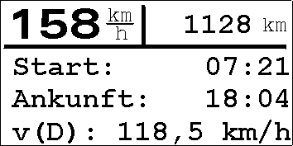TourGuide (Vorschlag) | 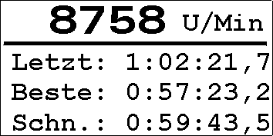RacingDevice (Vorschlag)
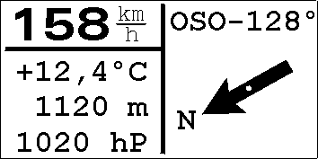OffroadDevice (Vorschlag) | 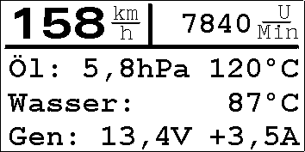DiagnosticDevice (Vorschlag)

Ermöglicht wird diese Vielzahl von Anzeigemöglichkeiten durch das grafische Display mit 128x64 Pixeln. Im Vergleich zu Geräten mit vorgefertigten Display-Segmenten (sog. 8-Segmentanzeigen), kann die vorhandene Anzeigefläche viel flexibler und für jeden Betriebsmodus anders ausgenutzt werden.

SIxO-Hardware
Die SIxO-Hardware ist ebenfalls im Rahmen dieses Projektes entstanden. Sie ist über mehrere Quellen zu beziehen. Sie besteht aus Gehäuse, bestückter Platine und Display.
Die Hardware wird u.a. zum Selbstkostenpreis angeboten. Obwohl sie unter sehr professionellen Bedingungen entwickelt und produziert wird, kann deshalb keine Garantie übernommen werden. Das Gerät wird praktisch als Bastelsatz erworben.
Es gibt jedoch auch Händler, die Garantie leisten und beim Einbau unterstützen. Diese Geräte sind verständlicherweise teurer, dafür stimmt aber der Service.
Weiteres Infos dazu und ein Bestellformular sind auf der SIxO-Homepage zu finden.

Entwicklung & Team

SIxO-Team
Das SIxO-Team ist eine zufällige Ansammlung interessierte Motorradfahrer, Ingenieure, Techniker und Bastler, die einen nicht unerheblichen Teil ihrer Freizeit dafür opfern, das Gerät in einen gebrauchsfertigen Zustand zu bringen. Insgesamt stecken im Moment mehr als 2 Mannjahre Entwicklungsleistung im Gerät. Was das normalerweise für den Preis bedeuten würde, kann jeder selbst überschlagen...
Die Gründer der SIxO-Idee sind zwei liebenswerte, herzensgute, genügsame und sehr Detail-verliebte Ingenieure der Elektrotechnik :-): Arnold Neugebauer ist zuständig für das Hardware-Design und schlägt sich am liebsten die Nächte in EMV-Laboren um die Ohren, Ralf Schwarzer verbringt gerne Nachtschichten am Software-Debugger mit Pixel-genauer Positionierung von Grafiken auf dem Display. Nebenbei ist Arnold immer sehr um die Qualität der Software besorgt und legt regelmäßig Hand an Treiber-Code.
Im Laufe des Projektes stoßen immer wieder neue interessierte Entwickler hinzu, die sich um ganz bestimmte Themen kümmern, wie z.B. neue Instrumente oder Sensoren-Anpassung. Ohne ihre Hilfe würde der SIxO nicht so vielseitig sein, wie er heute ist.
Erwähnen möchten wir in diesem Zusammenhang vor allem Markus Müller und Matthias Otto, die zur Software beigetragen haben. Seit 2008 ist Andreas Maar mit im Boot, der den Vertrieb und den Support maßgeblich vorantreibt.
Vielen Dank auch an alle anderen, die das Projekt ehrenamtlich unterstützen.

SIxO-Homepage
Die SIxO-Entwickler- und Benutzer- Gemeinde ist gewachsen, seit es eine Webseite unter http://www.sixo.de gibt. Hier gibt es allgemeine Infos, Updates, Anleitungen etc. zum Downloaden. Und hier kann der SIxO auch bestellt werden.

SIxO-Forum
Und dank der tatkräftigen Mithilfe von Markus Müller gibt es seit Anfang 2004 auch ein Forum unter http://www.thiguten.de/sixo-forum/ zum Austausch aktueller Projektideen, Fortschritte und Problemlösungen. Dort können alle Interessierten Anschluss am Projekt finden, Themen und Arbeit gibt es immer genug.

SIxO bei SourceForge
Unter Entwicklern ist SourceForge ein Begriff: Es ist eine riesige OpenSource-Projektdatenbank, die für Projekte, die sich einer offenen (GNU) Lizenz unterwerfen, kostenlosen Datenbankzugang, Versionskontrolle, Fehler- und Aufgabenverfolgung, WebHosting usw. anbieten.
Das SIxO-Projekt ist bei SourceForge unter http://sourceforge.net/projects/sixo zu finden. Diese Möglichkeiten bietet SourceForge für den SIxO:
Update der Firmware | Flash-Files für SIxO-Updates können heruntergeladen werden und in den SIxO programmiert werden.
Sourcecode | Wer sich für den interessiert, kann dort das gesamte Projekt inklusive Dokumentation als Paket (ZIP) herunterladen. Mit den entsprechenden Tools (in kostenlosen Trialversionen verfügbar) kann er damit für seinen SIxO eine individuelle Version bauen.
Versionskontroll-Server | Wer sich in das Entwicklerteam einbinden möchte, erhält dort direkten Zugang auf den (CVS) bei SourceForge und kann so selbst Änderungen (natürlich nach Absprache) hinzufügen.
Fehlerverfolgung | Wer einen Fehler in der Software gefunden hat, kann ihn dort zum Verfolgen (tracken) anmelden. Er wird benachrichtigt, wenn sich etwas am Fehlerstatus ändern.
Verbesserungsvorschläge | Wer einfach nur einen Verbesserungsvorschlag (Feature Request) zu machen hat, kann ihn dort eingeben. So kann er diskutiert werden, geht er nicht verloren und kann evtl. für die nächste Version berücksichtigt werden.

Nutzungsrechte & Profit

Rechte
Das gesamte SIxO-Projekt unterliegt einer sog. GNU Public License (GPL2). Diese Lizenz definiert den bewusst offenen Umgang mit dem Sourcecode und den Rechten. Sie definiert insbesondere den Schutz vor Missbrauch der umfangreichen Entwicklungsleistungen durch gewerblich orientierte Dritte.
Zusammengefasst enthält diese Lizenz diese wesentlichen Merkmale:
- Der Sourcecode darf frei verwendet werden, solange er nicht gewerblich genutzt wird.
- Der Sourcecode darf verändert werden, solange die Änderung der Öffentlichkeit wieder zugänglich gemacht werden.
- Die Rechte am Sourcecode bleiben jederzeit beim Autor.
Details zu den Lizenzbedingungen sind im Sourcecode-Paket enthalten (gpl_v2.txt).

Non-Profit
Das gesamte SIxO-Projekt ist nicht Profit-orientiert und basiert auf der ehrenamtlichen Zuarbeit aller Beteiligten.
Mittlerweile stecken ca. 2,5 Mannjahre Entwicklungsleistung in der Hardware und Software. Bezogen auf die verkauften Geräte (ca. 200 St., Stand Sept./2010), würde dies die Geräte quasi unbezahlbar machen. Die im Gerät steckende Entwicklungsleistung wird dem Benutzer also geschenkt!
Bedenkt dies bitte, wenn etwas am SIxO nicht euren Wünschen entsprechen sollte (Qualität, Umfang, Zeit, usw.). Ihr seid gerne eingeladen, Missstände durch euer Engagement zu beheben.
Vielen Dank für euer Verständnis!

Aufbau des Gerätes

Platine
Hier ein Überblick über die Komponenten der SIxO-Hardware:
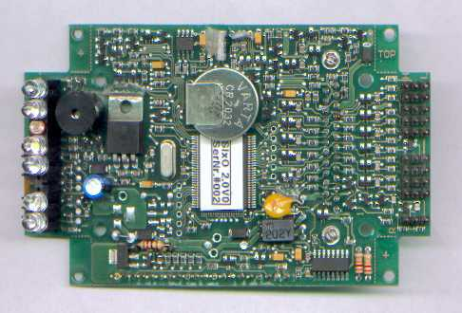
26 poliger
Anschlussstecker
Interner Temp.-Sensor
Licht-Sensor
SW-Update-
Jumper
9 Jumper
für I/Os
Serieller
Anschluss (noch frei)
RealTimeClock
Serieller Anschluss
SW-Update und Debugger
6 Kontroll-Lampen
Summer
EEPROM 2 kByte
Microcontroller
256k Flash, 20kByte RAM
Lithiumbatterie
selbstheilende Sicherung
HW-Erweiterung
(optional)

Display
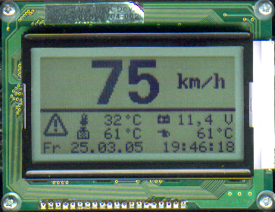
Das Display-Modul besteht aus einer eigenen Platine, die über einen Steckverbinder mit der o.a. Platine verbunden ist.
Das Grafikdisplay ist ein Standardmodul, das 128x64 Pixel in schwarz/weiß-Darstellung unterstützt und für den erweiterten Temperaturbereich ausgelegt ist. Display-Kontrast und Hintergrundbeleuchtung können vom Benutzer in feinen Stufen eingestellt werden.
Der Displaykontrast wird vom SIxO automatisch temperaturkompensiert. Das Hintergrundlicht wird automatisch umgebungslichtabhängig vom SIxO ein/ausgeschaltet.

Gehäuse
Das Gehäuse besteht aus schlagzähem ABS-Kunststoff und einem Polycarbonat-Rauchglasdeckel. Deckel und Gehäuse sind sehr gut durch eine vergossene Silikondichtung gegen jedes Wetter abgedichtet. Das Gehäuse enthält bereits einen speziell für den SIxO ausgefrästen Ausschnitt, so dass die Platine von euch nur noch hingelegt und verschraubt werden muss.
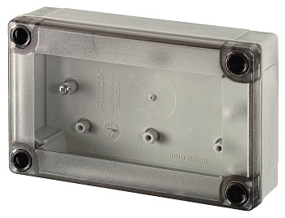 | SIxO-Gehäuse:  Hersteller: FIBOX MNX PC 100/35 LT  Typ: MNX PC 100/35 LT  Abm. (L x B x H) mm 130 x 80 x 35  Farbe (Deckel) Transparent  Bestellnr z.Bsp. Conrad 527691 - 62  Preis ca. 9.- €
Wer sich einen speziellen Halter für das SIxO-Gehäuse anfertigen will, sollte mit dieser Zeichnung etwas anfangen können:
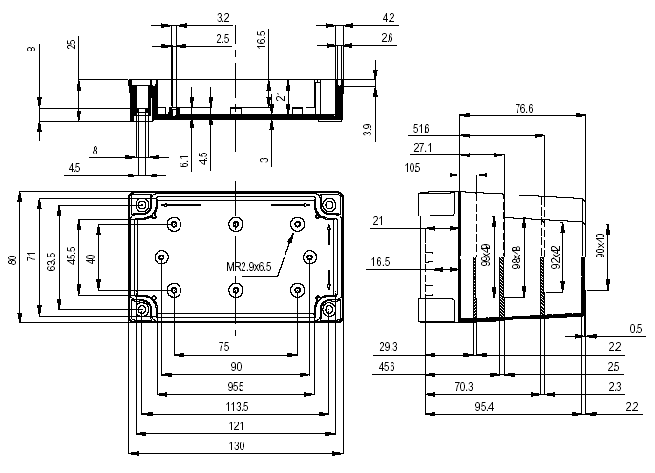

Im SIxO-Forum sind einige Hinweise für spezielle selbst gefertigte Gehäuse-Versionen zu finden.
Tipp: Der Steckverbinder der Platine selbst ist wasserdicht. Beim Einbauen ist aber etwas Dichtmasse (z.B. Silikon) auf den ausgefrästen Gehäuserand anzubringen.
Tipp: Um langfristig Vibrationsschäden zu vermeiden, ist es ratsam, 4 sog. Schwingmetalle zwischen Fahrzeug und Gehäuse zu benutzen. Sie bestehen i.d.R. aus einem kleinen zylindrischen Gummiklotz, an dem oben und unten eine Schraube bzw. Mutter befestigt werden kann.
Tipp: Alle Schrauben im Gerät sollten mit niedrigfestem Gewindesicherungskleber gesichert werden.

Anschlüsse und Installation
Bei der Auslieferung ist das Gerät in einem stabilen wasserdichten Gehäuse untergebracht und bereits mit einer Software-Version funktionsfähig programmiert.
Der Anbau an das Fahrzeug muss von jedem selbst vorgenommen werden, fertige Adapter existieren nicht. Aufwand bedeutet das vor allem in zwei Punkten:
- der mechanische Anbau an das Fahrzeug
- der elektrische Anschluss an das Fahrzeug
Beides sollte nur von jemandem in Angriff genommen werde, der über entsprechende Erfahrungen verfügt. Sonst ist der Frust groß, wenn nichts mehr funktioniert oder der SIxO sogar beschädigt wird.
Im SIxO-Forum kann aber jeder Interessierte gerne Fragen zu diesen Themen absetzen, er wird nicht alleine gelassen mit seinen Problemen.
Auf der SIxO-Homepage sind auch einige Motorrad-spezifische Anbau-Anleitungen zu finden, die Benutzer selbst erstellt haben.

Minimal-Installation
Eine Minimal-Installation des SIxOs besteht aus Tachometer mit TripCounter. Dazu sind nur diese 6 Anschlüsse nötig:
Pin# | Name | dir | Anschluss
2 | V- | IN | Fzg.-Masse
15 | V+ | IN | 9..12V von Zündschlüssel-Schalter
8 | KEY0 | IN | Hoch-Taste
20 | KEY1 | IN | Runter-Taste
7 | KEY2 | IN | OK-Taste
3 | WHEEL | IN | Radkontakt
Der gemeinsam Pol der Tasten und der andere Pol des Radgebers werden gemeinsam an den Pin 2 (Masse) geführt.

Anschlussstecker
Alle nötigen elektrischen Anschlüsse (Stromversorgung, Tasten, Sensoren, etc.) sind über eine einzige DSUB-25 Buchse (männlich) an der Gehäuserückseite herausgeführt. Die Buchse selbst ist wasserdicht. Wenn die Platine mit etwas Dichtungsmittel (Silikon) in die Gehäuse-Aussparung eingesetzt wird, ist der SIxO absolut wasserdicht (der Deckel ist es allemal).
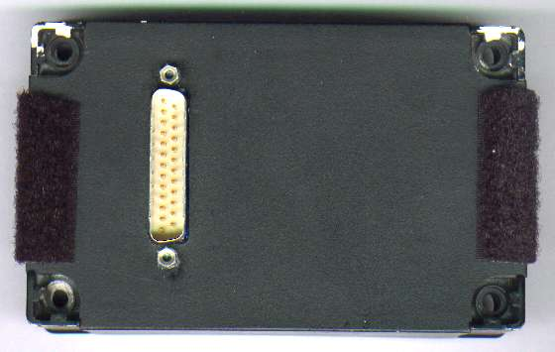
Pin 1
Pin 14
Pin 25
Pin 13
Das Gegenstück der Buchse kann ein beliebiger DSUB-25-Stecker (weiblich) mit entsprechendem Gehäuse sein. Dieser muss dann mit den Fahrzeug-Kabeln verbunden werden. Es gibt auch entsprechende Stecker mit Schraubklemmen. Man kann auch einen konfektioniertes Kabel (z.B. Druckerkabel) benutzen.
Tipp: Für einen dauerhaften Korrosionsschutz hat sich Batterie-Polfett am Steckverbinder bewährt.
Tipp: Sollte der SIxO als Instrumenten-Ersatz eingebaut werden, so ist es ratsam, die Original-Steckverbinder des Cockpits nicht einfach abzuschneiden, sondern für einen evtl. später notwendigen Rückbau zu belassen. Die SIxO-Kabel können von den vorhandenen Leitungen abgezweigt werden (Klemmen, Stecker, etc.)

Anschlussbelegung
(*dir → Abk. f. „Direction“)
Anschluss | dir* | Name | Pin# |  | Pin# | Name | dir* | Anschluss
Luft-Temperatur-Sensor  (analog, VDO-Kennlinie) | IN | TAIR | 13 |  | 25 | TWAT | IN | Wasser-Temperatur-Sensor  (analog, VDO-Kennlinie)
Öl-Temperatur-Sensor  (analog, VDO-Kennlinie) | IN | TOIL | 12 |  | 24 | ANAL- | IN | Masse für Sensoren  (möglichst nah an Sensoren)
Optionaler stabilisierter 5V Ausgang  (max. 100 mA Last, z.B. zur Versorgung aktiver Sensoren) | OUT | VCC | 11 |  | 23 | ALTW | IN | Optionale Ladekontrolle-Eingang  (analog, 0..16 V)
Optionaler Eingang 0 (digital)  ( max. 0..16 V, High/Low aktiv) | IN | GPI0 | 10 |  | 22 | GPI1 | IN | Optionaler Eingang 1 (digital)  (max. 0..16 V, High/Low aktiv)
Optionaler Eingang 2 (digital)  (max. 0..16 V, High/Low aktiv) | IN | GPI2 | 9 |  | 21 | GPI3 | IN | Optionaler Eingang 3 (digital)  (0..16 V, High/Low aktiv)
Hoch-Taste (digital)  (Gegenseite ist Masse) | IN | KEY0 | 8 |  | 20 | KEY1 | IN | Runter-Taste (digital)  (Gegenseite ist Masse)
OK-Taste (digital)  (Gegenseite ist Masse) | IN | KEY2 | 7 |  | 19 | TURNL | IN | Blinker Links (digital)  (0..16 V, High/Low aktiv)
Blinker Rechts (digital)  (0..16 V, High/Low aktiv) | IN | TURNR | 6 |  | 18 | OIL | IN | Öldruckschalter-Eingang (digital)  (0..16 V, High/Low aktiv)
Leerlauf-Schalter (digital)  (0..16 V, High/Low aktiv) | IN | NEUTRAL | 5 |  | 17 | HBEAM | IN | Fernlicht-Eingang (digital)  (0..16 V, High/Low aktiv)
Freier optionaler Ausgang 0  (max. 50 mA Last) | OUT | GPO0 | 4 |  | 16 | GPO1 | OUT | Freier optionaler Ausgang 1  (max. 50 mA Last)
Rad-Kontakt (digital)  (Gegenseite ist Masse, max. 1 Kontakt/Umdrehung) | IN | WHEEL | 3 |  | 15 | V+ | IN | Stromversorgung über Zündschloss  (9,5 ..16V)
Fzg.-Masse  (möglichst Nähe Batterie, möglichst Sicherung vorschalten) | IN | V- | 2 |  | 14 | RPM- | IN | Zündspulen-Masse  (möglichst direkt von Zündspule)
Steuerspannung direkt von Zündspule (Primärseite) | IN | RPM+ | 1

Bedientasten
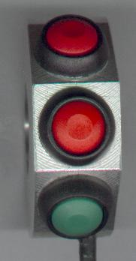
OK
Runter
Hoch
Der SIxO enthält keine Tasten im Gehäuse, er wird ausschließlich über externe Tasten bedient. Das hat zum einen Gründe in der Ergonomie (Bedienung am Lenker), zum anderen auch in den Fertigungskosten und der Philosophie: Für maximale Flexibilität ist es Euch freigestellt, bei Bedarf Tasten im Gehäuse unterzubringen, selbst einen Tastensatz zu konfektionieren oder einen Tasten-Bausatz (Alu-Tastenblock mit wasserdichten Tasten zum selber Löten/Kleben, siehe Foto) mit dem SIxO mitzubestellen.
Hoch
Drei Tasten sind nötig: Hoch / Runter / Ok. Die Tasten sind gewöhnliche Schließkontakte gegen Masse. Sie werden wie alle anderen externen Komponenten über o.a. 25-poligen Anschlussstecker verbunden:
Pin# | Name | dir | Anschluss
2 | V- | IN | Fzg.-Masse
8 | KEY0 | IN | Hoch-Taste
20 | KEY1 | IN | Runter-Taste
7 | KEY2 | IN | OK-Taste
Tipp: Es hat sich bewährt, den Tastenblock über einen separaten 4-poligen Steckverbinder an den SIxO-Steckverbinder anzuschließen Dadurch sind Lenker-Demontagen leichter zu bewältigen.
Achtung: Der Touratech-IMO-Tastenblock ist für den SIxO ungeeignet, da er eigentlich nur 2 Tasten unterstützt: Die dritte Taste wirkt beim IMO, als wenn die ersten beiden Tasten gemeinsam gedrückt werden.

Radkontakt
Der SIxO benötigt für die Geschwindigkeits- und Entfernungsmessung einen einfachen Schließkontakt gegen Masse. Jeder kann selbst entscheiden, wie viel Kosten/Aufwand in die Qualität des Impulsgeber stecken will. Bei einigen Fahrzeugen sind auch bereits besondere Geber vorhanden.
Standardmäßig muss der Geber pro Radumdrehung einen(!) Impuls geben. Die Hardware-Schaltung ist so robust ausgelegt, dass auch das Kontaktprellen minderwertiger Schalter (z.B. Fahrrad-Geber) ohne Störungen verarbeitet werden kann.
Pin# | Name | dir | Anschluss
2 | V- | IN | Fzg.-Masse
3 | WHEEL | IN | Radkontakt
Im SIxO-Forum und auf der SIxO-Homepage finden sich Hinweise zu geeigneten Geber, darunter auch hochwertige Hall-Geber.
Mehrfachimpulse pro Radumdrehung: Mehrfach-Impulse pro Radumdrehung (wie an manchen Motorrädern vorhanden) sind für den SIxO ebenfalls möglich. Dazu sind allerdings
- in der Hardware zwei Bauteile auszutauschen (siehe SIxO-Forum)
- in den Einstellungen ein der Radimpulsteiler (siehe 4.6.3, Fahrzeug-Einstellungen)

Drehzahlmesser
Der SIxO-Drehzahlmesser wird an der Steuerleitung (Primärseite) einer beliebigen Zündspule angeschlossen. Der SIxO ist an dieser Seite sehr flexibel ausgelegt und kann alle zurzeit bekannten elektronischen und Kontakt-Zündungen verdauen. Ggf. kann aber ganz besonders hartnäckigen Fällen die RPM-Eingangsbeschaltung an das Fahrzeug angepasst werden. Hinweise dazu finden sich im SIxO-Forum.
Durch die Selbstinduktion der Spule liegen auch an der Primärseite schon mehr als 100 V an, die dem SIxO aber nichts anhaben können. Auf keinen Fall darf der SIxO aber an der Sekundärseite der Zündspule (Hochspannung!) angeschlossen werden.
Pin# | Name | dir | Anschluss
14 | RPM- | IN | Fzg.-Masse (möglichst Nähe Zündspule)
1 | RPM+ | IN | Steuerspannung von Zündspule
Die besonderen Eigenschaften des Motors (2- oder 4-Takter, Anzahl der Zylinder, Anzahl der Zündspulen, Anzahl der Zündungen pro Kurbelwellenumdrehung) können im SIxO flexibel über den „Zylinderkorrekturfaktor“ angepasst werden (siehe 4.6.3, Fahrzeug-Einstellungen).

Kontrolllampen
Damit der SIxO prinzipiell als Ersatz für die Standard-Instrumente am Fahrzeug geeignet ist, wurden ihm Standard-Kontrolllampen spendiert und im Gehäuse integriert. Die entsprechenden SIxO-Eingänge können direkt über die Anschlussbuchse an die Fahrzeugelektrik angeschlossen werden. Es sind keine Konverter nötig, die Eingänge sind gegen KFZ-übliche Überspannungen und Kurzschluss geschützt

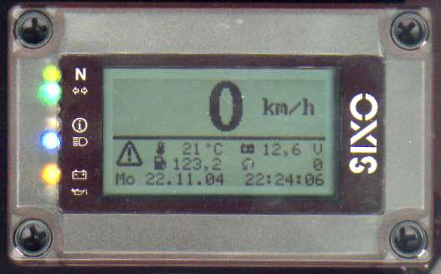
Öldruck / Störung
Ladestrom / Warnung
Fernlicht
Bestät. / Info / Schaltblitz
Blinker
Leerlauf
Die Lampen bestehen aus wartungsfreien Leuchtdioden (LEDs), mit ausreichender Helligkeit für den Tagbetrieb und der Möglichkeit zum automatischen Dimmen bei Nacht (zukünftige Softwareversion). Die Kontrolllampen-Symbole und Farben sind EU-konform.
Die Bestätigungs-LED wird für Bedienungszwecke genutzt, kann aber auch Schaltblitz oder als Infolampe genutzt werden (siehe 5, Fahrzeug-Diagnose sowie 4.6.3, Fahrzeug-Einstellungen).
Leerlauf-, Blinker- und Fernlicht-LED werden ohne weitere Verarbeitung in der Software direkt durch die entsprechenden Eingänge aktiviert.
Öldruck- und Ladestrom-Kontrollleuchte: Diese beiden Lampen funktionieren je nach Einstellungen unterschiedlich: a) Sie reagieren wie gewohnt als Ladekontroll-/ Öldruckschalterlampe, oder b) sie dienen als universelle Warnungs-/ Störungslampe (siehe 5, Fahrzeug-Diagnose).
Hinweis: Über eine Veränderung der Software, Austausch der LEDs und Frontblende können die Lampen auch individuell an die Bedürfnisse angepasst werden.

Kontrolllampen-Anschlüsse
Da die logische Beschaltung der Lampen nicht bei allen Fahrzeugen einheitlich ist, kann sie im SIxO über kleine Drahtbrücken (sog. Jumper) individuell angepasst werden.
Pin# | Name | dir | Anschluss
6 | TURNR | IN | Blinker rechts
5 | NEUTRAL | IN | Leerlaufschalter
19 | TURNL | IN | Blinker links
18 | OIL | IN | Öldruckschalter
17 | HBEAM | IN | Fernlicht
(23) | (ALTW) | IN | (Ladestrom)

Um die Jumper zu verändern, muss nur der Gehäusedeckel geöffnet und mit der Hand die Brücken links/rechts umgesteckt werden (s.u.). Es ist kein Spezialwerkzeug nötig.

Anmerkung zum Ladestrom (Eingang ALTW): Dies ist kein analoger Eingang, d.h. an diesem Anschluss wird die anliegende Spannung (0..12 V) gemessen. Die Entscheidung zum Einschalten der LED geschieht durch den Vergleich zweier Spannungswerte. Diese LED ist nur in speziellen Motorrad-spezifischen Einstellungen aktiviert. Mehr dazu auf S. 18 unter „Ladekontrolle ALTW„.

Kontrolllampen-Jumper
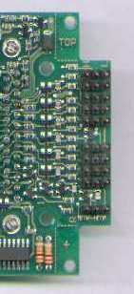
Leerlauf
Fernlicht
Blinker R
Öldruck
Blinker L
Low
High
Die SIxO-Kontrolllampen reagieren digital auf die Spannungen an den betreffenden Eingängen. Um die SIxO-Eingänge an das Fahrzeug anzupassen, werden Jumper verwendet.
Für eine sichere Erkennung des logischen Zustandes werden ihre Eingänge entgegengesetzt über sog. Jumper hochohmig entweder gegen Masse (Low) oder gegen Betriebsspannung (High) geschaltet. Dazu müssen bei der Installation einmalig die betreffenden Jumper auf einer Drei-Pfostenreihe entweder nach links (H) oder rechts (L) gesetzt werden.
Im SIxO ist an der rechten Platinenseite eine Leiste mit 9 Jumpern vorbereitet. Jumper, Links-Mitte verbinden, setzen den Eingang auf Betriebsspannung (H), Jumper die Rechts-Mitte verbinden, setzen ihn auf Masse (L).
Beispiel: Leerlaufschalter schalten i.d.R. in getriebenähe gegen Masse. D.h. die Neutral-LED soll leuchten, wenn der Schalter gegen Masse geschaltet hat. Dazu muss der betreffende Jumper am SIxO den Eingang auf den entgegengesetzten Pegel - also Betriebsspannung - ziehen, damit das Schalten gegen Masse deutlich erkannt werden kann. Der Jumper des Leerlaufschalters wird also in diesem Beispiel auf H gesetzt.

Digitale Eingänge
Pin# | Name | dir | Anschluss
10 | GPI0 | IN | Optionaler Eingang 1 (digital)  (max. 0..16 V, High/Low aktiv)
22 | GPI1 | IN | Optionaler Eingang 1 (digital)  (max. 0..16 V, High/Low aktiv)
9 | GPI2 | IN | Optionaler Eingang 1 (digital)  (max. 0..16 V, High/Low aktiv)
21 | GPI3 | IN | Optionaler Eingang 1 (digital)  (max. 0..16 V, High/Low aktiv)

Die Eingänge GPI0..3 sind optional nutzbar. Eine spezielle Softwareversion muss darauf abgestimmt sein, um an diesen Anschlüssen beispielsweise zusätzliche Tankfüllstandsgeber oder ähnliches zu unterstützen. Die Eingänge des SIxO sind gegen KFZ-übliche Überspannungen geschützt.
Am SIxO ist an der rechten Platinenseite eine Leiste mit 4 Jumpern für GPI0..3 vorbereitet (siehe Bild rechts). Die Methode zum Setzen der Jumper ist die gleiche, wie auf S. 16, „Kontrolllampen-Jumper“ beschrieben.
GPI1
GPI3
GPI0
GPI2
Low
High
Der SIxO kann diese Eingänge bereits bspw. als Tank-Schalter oder Öltemperatur-Schalter nutzen. Mehr dazu auf S. 33., „Fahrzeug-Diagnose“.
Denkbar sind auch weitere Nutzungen, z.B. um das Fahrlicht zu sensieren, einen Tank-Durchflusssensor anzuschließen oder andere fahrzeugtypischen digitale Werte auszuwerten. In jedem Fall ist aber eine spezielle Software-Version nötig, die dies dann auch auswerten und darstellen kann.

Analoge Eingänge

Interne Sensoren
Der SIxO verfügt intern bereits über analoge Messwert-Eingänge
- für die Versorgungsspannung,
- für Geräte-Innentemperatur und
- für die Umgebungshelligkeit.
Zurzeit dienen sie der Erfassung von Warnungen/Störungen und schalten das Display-Hintergrundlicht ein/aus. Zukünftige Software-Versionen sollen dann auch die vollständige Temperaturkompensation des Display-Kontrastes übernehmen und die Kontrolllampen dimmen.

Externe Sensoren
Darüber hinaus sind aber auch externe analoge Eingänge verfügbar:
Pin# | Name | Dir | Anschluss
24 | ANAL- | IN | Masse für Sensoren  (möglichst nah an Sensoren)
25 | TWAT | IN | Wasser-Temperatur-Sensor  (analog, VDO-Kennlinie)
12 | TOIL | IN | Öl-Temperatur-Sensor  (analog, VDO-Kennlinie)
13 | TAIR | IN | Luft-Temperatur-Sensor  (analog, VDO-Kennlinie)
23 | ALTW | IN | Optionaler Laderegler-Spannungs-Eingang  (analog, 0..16 V)

Temperaturen TWAT, TOIL und TAIR
Temperatur-Eingänge TWAT, TOIL und TAIR sind fertig vorbereitete und auch in der Software bereits integrierte Eingänge für Temperatursensoren von VDO (Kennlinie 2). Sobald sie angeschlossen sind, werden ihre Werte im Display an den vorbereiteten Stellen angezeigt und ggf. auch für Störungsmeldungen ausgewertet.
Software-intern ist der gesamte Temperaturbereich über eine darauf abgestimmte Tabelle abgelegt. Damit kann eine Genauigkeit von ca. ±3°C über den gesamten Bereich erreicht werden, in interessanten Bereichen auch genauer.

Ladekontrolle ALTW
Der Spannungseingang ALTW dient als 'Ladekontrolle-Anzeige', wie sie bei vielen PKW und auch Motorrädern verfügbar ist: Ein Ladekontrolllampe leuchtet auf, sobald die Spannung am Laderegler von der Batteriespannung abweicht. Damit wird angezeigt, dass die Batterie zurzeit nicht geladen wird.
Wenn eine Laderegler-Kontrolllampe am Fahrzeug vorhanden ist, so kann dieser Anschluss direkt an ALTW angeschlossen werden. Die Batteriespannung zum Vergleichen liegt in Form der Versorgungsspannung bereits vor.
Die Spannung an ALTW wird z.B. in der Version R100GS genutzt, um eine Warnung „Ladestrom fehlt“ zu generieren, wenn trotz laufenden Motors die Spannung unter einer bestimmten Spannung liegt.

Anschluss anderer analoger Sensoren
Prinzipiell sind die Temperatur-Eingänge TWAT, TOIL und TAIR für alle Eingangsspannungen von 0..12 V geeignet. Für die reale Nutzung sind sie jedoch mit Eingangspannungsteilern (Widerstände im SIxO). Dadurch können nur bestimmte Sensoren verwendet werden, die zurzeit gegen Masse geschaltet sein müssen. Alle Temperatur-Eingänge sind auf Standard-VDO-KFZ-Sensoren mit Kennlinie 2 abgestimmt.
Für andere Temperatursensoren muss ggf. die Eingangs-Spannungsteiler in der Hardware geändert, eine neue Kennlinie erzeugt und in der Software abgelegt werden, es sind also in jedem Fall Software-und ggf. auch Hardware-Änderungen nötig.
In einer zukünftigen Software-Version, werden diese Eingänge auch kalibrierbar sein. Außerdem wird daran gedacht, die Kennlinien weiterer Sensoren abzulegen und diese umschaltbar zu machen, so dass keine Software-Änderung nötig ist. Aber das ist noch in der Planung...
Prinzipiell sind alle diese analogen Eingänge auch für andere Sensoren, wie z.B. Drucksensoren (Öl oder Luft) geeignet. Auch dafür muss evtl. sowohl die Hardware als auch die Software geändert werden.

Digitale Ausgänge
Es sind zwei optionale digitale Ausgänge vorhanden, die zu eigenen Zwecken von einer individuellen Software aktiviert werden können. Einige SIxO-User haben bereits an „Heizgriffsteuerungen“ oder „automatische Kettenschmierungen“ gedacht.
Die Ausgänge sind sog. OpenCollector-Transistorschaltungen, die den Ausgang GPO0 oder GPO1 nach Masse schalten. Maximal kann der SIxO an GPO0/1 16V und 50 mA direkt schalten. Darüber hinaus müssen Relais o.ä. benutzt werden.
Pin# | Name | dir | Anschluss
4 | GPO0 | OUT | Freier optionaler Ausgang 0  (OpenCollector, max. 50 mA Last)
16 | GPO1 | OUT | Freier optionaler Ausgang 1  (OpenCollector, max. 50 mA Last)
15 | V+ | IN | Stromversorgung über Zündschloss  (9,5 ..16V)

Stabilisierte Ausgangsspannung
Dieser Ausgang liefert die SIxO-interne stabilisierte Versorgungspannung (5 V) über eine Sperrdiode nach außen. Durch die Sperrdiode liegen außen nur 4,3V bis 4.6V an.
Dieser Ausgang ist zur Versorgung externer elektronischer Komponenten gedacht, die auf eine stabilisierte niedrige Spannung angewiesen sind, wie z.B. elektronische Sensoren. Es sind auf keinen Fall Lasten größer 100 mA vorzusehen, weil die SIxO-interne Stromversorgung sonst wg. Überhitzung abschalten könnte.
Die Sperrdiode am Ausgang soll in jeden Fall verhindern, dass der SIxO evtl. von außen mit einer zu hohen Spannung „rückwärts“ gespeist wird. Wenn die externe Komponente mit der durch die Diodenspannung reduzierten Ausgangsspannung nicht zurecht kommt, kann ggf. die Diode D27 auf der Platine gebrückt werden. Der Schutz für den SIxO ist dadurch allerdings hinfällig und man muss extrem darauf achten, diesen Anschluss nicht falsch zu beschalten.

Wechselspannungs-Versorgung
Der SIxO ist vom Platinen-Layout her auch für einen Betrieb mit Wechselspannung vorbereitet, da manche Fahrzeuge nicht über eine Batterie verfügen. Allerdings ist die Hardware-Variante zurzeit weder bestückt, noch jemals beim SIxO2 getestet worden. Einige Varianten des älteren SIxO1 sind aber mit der gleichen Eingangsschaltung mit Wechselspannung erfolgreich betrieben worden.
Für Fahrzeuge mit ausschließlich Wechselspannung wird deshalb zurzeit empfohlen, einen kleinen Akku mit einfacher Wechselspannungs-Ladeschaltung einzubauen und dessen relativ stabile Gleichspannung zum Versorgen des SIxOs zu benutzen.

Bedienung und Instrumente

Tasten-Funktionen

OK
Runter
Hoch
Es sind nur drei Tasten für die Bedienung des SIxO nötig:
Hoch / Runter / OK.
Über diese Tasten können Werte zurückgesetzt, Einstellwerte verändert, Bildschirminhalte umgeschaltet und Anzeigen gerollt werden.
Für eine größere Flexibilität und intuitives Bedienen werden zusätzlich die Drück-Dauer und gemeinsam betätigte Tasten ausgewertet.
Dabei gelten diese Grundregeln:
Taste | Symbol | Anzeige / Auswahl | Eingabemodus
Hoch |  | runter rollen | Wert erhöhen
Runter |  | hoch rollen | Wert verringern
Hoch + Runter  gemeinsam |  | Instrument umschalten | Eingabe abbrechen
OK |  | ggf. Zusatz-Anzeige | Eingabe starten  bzw. Stelle bewegen
OK - lang  länger 2 Sek. |  | Anzeige zurücksetzen | Eingabe sichern

Umschaltung der Instrumente
Der SIxO unterstützt eine Vielzahl von, an spezielle Anwendungsfälle angepassten Anzeigen, den sog. Instrumenten. Sie sind in der Anzeige, Bedienung und Verhalten völlig unabhängig voneinander. Auf diese Weise kann z.B. ein TripCounter völlig anders genutzt werden, als ein Rundenzähler oder Tachometer.
Zurzeit sind diese Instrumente implementiert:
- Hauptinstrument (Tachometer, Drehzahlmesser, Uhr, etc.)
- Tripcounter (Roadbook-Touren)
- Messinstrument (Anzeige von Sensorwerten)
- Einstellungen (alle SIxO-Parameter)
- Logo (auswählbares SIxO-Logo und Versionsnr.)
Erweiterungen des SIxO sind erwünscht: Angedacht sind bereits Spezial-Instrumente für Offroad-Touren (GPS, Kompass), Rundenzähler (Zeiten, Wettbewerbe) und Reise-Instrumente (Reisestatistiken, Ankunftszeiten, etc.). Dies alles hängt nur von der Kreativität der Entwicklergemeinde ab.
Es kann immer nur ein Instrument aktiv sein. Um ein bestimmtes Instrument auszuwählen, muss die Anzeige so oft umgeschaltet werden, bis es erscheint. Die Umschaltung erfolgt durch gleichzeitiges Drücken der Hoch+Runter-Tasten:
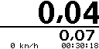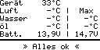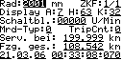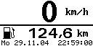
Hauptinstrument
Tripcounter
Messinstrument
Einstellungen
Logo

Haupt-Instrument
Dieses Instrument ist als Standard-Anzeige für den Betrieb im Straßenverkehr gedacht.
Geschwindigkeit
umschaltbare
mittlere Anzeige
Uhr oder
Fzg.-Status
Die Anzeige ist eingeteilt in drei Bereiche:
- Geschwindigkeit
- umschaltbare Anzeige
- Uhr / Fahrzeugstatus
Die Geschwindigkeit wird immer und groß angezeigt, Uhrzeit und Datum bleiben unten und klein in der Anzeige. Alle weiteren Anzeigewerte in der Mitte (6 Möglichkeiten), können ausgewählt werden. Die Tastenbedienung ist dabei auf die jeweilige Anzeige abgestimmt. Der aktuelle Fahrzeugstatus (Warnungen) wird ggf. anstelle der Uhrzeit angezeigt.
Anmerkung: In einer zukünftigen Version wird diese Anzeige konfigurierbar sein, so dass nach eigenem Bedarf bestimmte Anzeigen permanent ausgeblendet werden können (z.B. für nicht verbaute Sensoren).

Umschaltung der mittleren Anzeige
Die mittlere Anzeige wird grundsätzlich über die Hoch- / Runter-Tasten / umgeschaltet. zurzeit sind diese Anzeigen implementiert:
# | Name / Inhalt / Bedienung | Anzeige
Tank-km | Messwerte  Hier können gleichzeitig bis zu 4 Messwerte angezeigt werden. zurzeit werden Geräte-Innentemperatur, Batteriespannung, Tank-km und Motordrehzahl angezeigt.  Dies ist die Standardanzeige, wenn keine weiteren Sensoren angeschlossen sind.  Wenn an TAIR ein Sensor angeschlossen ist, wird die Geräteinnentemperatur automatisch durch die Lufttemperatur ersetzt.  Wenn an TWAT ein Sensor angeschlossen ist, wird die Tankanzeige automatisch durch die Wassertemperatur ersetzt.  Wenn an TOIL ein Sensor angeschlossen ist, wird die Motordrehzahl automatisch durch die Öltemperatur ersetzt.  Anmerkung: Die Anzeige wird zurzeit automatisch umgeschaltet, wenn angeschlossene Sensoren erkannt werden. Ein Sensor wird als 'verbaut' erkannt, wenn er eine Temperatur höher als -10°C liefert. In zukünftigen Versionen wird dies nicht automatisch sondern über einen Dialog manuell einstellbar sein.  TOIL | 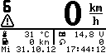  TWAT
1 | Drehzahlmesser  Die Motordrehzahl wird angezeigt.  Ggf. sind im Einstellungs-Instrument Anpassungen für die Anzahl der Zylinder und Zündimpulse/Umdrehung vorzunehmen. | 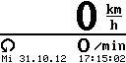
2 | Tank-km  Dies ist ein Kurzstreckenzähler, um die gefahrene Strecke seit dem letzten Tanken anzuzeigen.  Zurücksetzen des km-Standes | 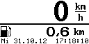
3 | Kurzstrecke 1 (T1)  Dies ist ein frei benutzbarer Kurzstreckenzähler, z.B. zum Erfassen der Tages-Etappe.  Zurücksetzen des km-Standes | 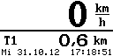
4 | Kurzstrecke 2 (T2)  Dies ist ein frei benutzbarer Kurzstreckenzähler, z.B. zum Erfassen der Gesamtreise.  Zurücksetzen des km-Standes | 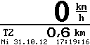
5 | Gesamt-Strecke  Dies ist die Gesamtfahrleistung des Fahrzeuges.  Sie kann ggf. unter 4.6, Einstellungs-Instrument angepasst werden. | 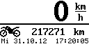
6 | Maximale Geschwindigkeit  Dies ist die aufgezeichnete Höchstgeschwindigkeit des Fahrzeuges seit dem letzten Zurücksetzen.  Zurücksetzen von v-max | 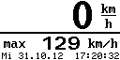

Anzeige des Fahrzeugstatus
Der SIxO enthält auch ein einfaches Überwachungs-Modul für die Messwerte, die ihm zur Verfügung stehen. Dies sind z.B. Batteriespannung, Motordrehzahl und ggf. verschiedene Temperaturen.
Fzg.-Status
Der aktuelle Status dieser Überwachung wird über die Warnungs- und Störungs-Lampen sowie über ein kleines Symbol (Info/Warnung/Störung) in diesem Display angezeigt. Liegt eine Warnung/Störung vor, so kann durch kurzes Drücken der OK-Taste der entsprechende Fehler-Text (z.B. „Spannung zu hoch“) in der untersten Displayzeile zur Anzeige gebracht werden. Nach ca. 3 Sek. schaltet die Anzeige dann wieder automatisch auf Uhrzeit/Datum um.
Der genaue Inhalt und die Art der Auswertung ist zurzeit in Arbeit und stark von der Software-Version und den verbauten Sensoren abhängig. Auf S. 24, „Mess-Instrument“ wird näher darauf eingegangen.

TripCounter-Instrument
Der Tripcounter ist als Spezial-Instrument für Roadbook-Touren gedacht. Er zeigt Gesamt- und Teilstrecke, sowie die Geschwindigkeit und die aktuelle Uhrzeit an.
Gesamtstrecke
Teilstrecke

Anzeige
Standardmäßig wird wie bei üblichen Roadbooks die Gesamtstrecke oben und die Teilstrecke unten dargestellt - dies kann jedoch im Einstellungs-Instrument getauscht werden.

Bedienung
Taste | Gesamtstrecke | Teilstrecke
 | hochzählen | -
 | runterzählen | -
 | - | zurücksetzen
 | zurücksetzen | zurücksetzen

Die Gesamtstrecke kann korrigiert, die Teilstrecke nur zurückgesetzt werden. Ein kurzer OK-Tastendruck setzt nur die Teilstrecke zurück, ein langer die Teil- und Gesamtstrecke. Bei langem Tastendruck auf die Hoch/Runter-Tasten wird der Zahlenwert beschleunigt verändert: Je länger gedrückt wurde, desto schneller wird hoch/runter gezählt.

Mess-Instrument
Achtung: Das Mess-Instrument darf im öffentlichen Straßenverkehr nur genutzt werden, wenn am Fahrzeug ein weiterer Tacho existiert!
Messwerte
Fzg.-Status

Anzeige
Dieses Instrument hat eher den Charakter eines Messgerätes, es
- zeigt die akt. / max. Sensor-Messwerte
- und informiert über den akt. Fahrzeugstatus
Anmerkung: Auf die Fahrzeugstatus-Meldungen wird separat im Kapitel 5, Fahrzeug-Diagnose eingegangen.
Auf Basis der hier aufgeführten Sensoren erkannte Störungen werden als Fahrzeugstatus auch im Hauptinstrument angezeigt, d.h. i.d.R. wird dieses Mess-Instrument während der Fahrt nicht benötigt.
Die u.a. Temperaturmesswerte werden nur angezeigt, wenn der entsprechende Sensor als „verbaut“ erkannt wird (siehe ). Ansonsten wird anstelle des Messwertes nur ein „-“ angezeigt.
Ein Sensor wird als „verbaut“ erkannt, wenn er eine Temperatur höher als -10°C liefert. In zukünftigen Versionen wird dies nicht automatisch sondern über einen Dialog manuell einstellbar sein.

Bedienung
Messwert | Anschluss | Anzeige | Bedeutung
Gerät | SIxO - intern | Auflösung 1 °C  Bereich -40..+60 °C  Genauigkeit ± 3 °C | Dient der geräteinternen Temperaturanzeige, kann aber auch grob als Lufttemperaturwert genutzt werden, wenn kein anderer externer Sensor verfügbar ist.  Der SIxO hat zur Temperaturkompensation des Displays einen internen Sensor verbaut, der mit einer Genauigkeit von ca. 1..3 °C arbeitet. Da er intern verbaut ist, die Elektronik und Sonneneinstrahlung das Gerät erwärmt, liegt dieser Wert immer höher als die Außentemperatur (i.d.R. +3°C).
Luft | Pin TAIR  extern | Auflösung 1 °C  Bereich -40..+150 °C  Genauigkeit ± 5 °C | Dient der Lufttemperatur-Anzeige. Wenn der Sensor nicht verbaut ist, wird ein Strich angezeigt.  Die Kennlinie des Sensors ist zurzeit auf einen Standard-VDO-Temperaturgeber ausgelegt. Soll ein anderer Sensor verwendet werden, so muss die Software angepasst werden.
Wasser | Pin TWAT  extern | Auflösung 1 °C  Bereich -40..+150 °C  Genauigkeit ± 5 °C | Dient der Kühlwassertemperatur-Anzeige. Wenn der Sensor nicht verbaut ist, wird ein Strich angezeigt.  Zusätzlich wird der Maximalwert seit dem letzten Zurücksetzen angezeigt (Zurücksetzen mit )  Die Kennlinie des Sensors ist zurzeit auf einen Standard-VDO-Temperaturgeber ausgelegt. Soll ein anderer Sensor verwendet werden, so muss die Software angepasst werden.
Öl | Pin TOIL  extern | Auflösung 1 °C  Bereich -40..+150 °C  Genauigkeit ± 5 °C | Dient der Ölwassertemperatur-Anzeige. Wenn der Sensor nicht verbaut ist, wird ein Strich angezeigt.  Zusätzlich wird der Maximalwert seit dem letzten Zurücksetzen angezeigt (Zurücksetzen mit )  Die Kennlinie des Sensors ist zurzeit auf einen Standard-VDO-Temperaturgeber ausgelegt. Soll ein anderer Sensor verwendet werden, so muss die Software angepasst werden.
Batt. | SIxO – intern  Pin V+ | Auflösung 0,1 V  Bereich 9..18 V  Genauigkeit ± 0,2 V | Dient der Bordspannungsanzeige.  Zusätzlich wird der Maximalwert seit dem letzten Zurücksetzen angezeigt (Zurücksetzen mit )  Da am Pin der SIxO-Versorgungsspannung gemessen wird, kann die reale Batteriespannung von diesem Wert abweichen.

Anmerkung: Außerdem wird die Anzeige konfigurierbar sein, so dass nicht verbauten Sensoren ausgeblendet werden. Geplant sind auch die Auswahl verschiedener Sensorkennlinien. Zusätzlich ist auch vorgesehen, ganz andere Sensoren, wie z.B. Öldrucksensoren hier einzubinden.

Einstellungs-Instrument
Achtung: Das Einstellungs-Instrument darf im öffentlichen Straßenverkehr nur genutzt werden, wenn am Fahrzeug ein weiterer Tacho existiert!
In dieses Instrument können alle nötigen Einstellungen für SIxO und Fahrzeug vorgenommen werden. Alle Einstellungen werden in einem nichtflüchtigen Speicher (EEPROM/NVRAM) gespeichert und stehen auch nach Trennen der Versorgungsspannung noch zur Verfügung.

Speicher für Einstellungen (NVRAM / EEPROM)
Im NVRAM (Non-Volatile-RAM, Teil des integrierten Uhrenbausteins RTC) werden alle häufig veränderlichen Werte gesichert (z.B. akt. km-Stand). Das NVRAM ist über eine SIxO-interne Litiumbatterie gesichert. Diese kann nach 5..10 Jahren ausfallen, ist aber mit wenig Aufwand austauschbar.
Im EEPROM (Electronic Erasable ROM) werden langsam veränderliche Werte (z.B. Tank-km und Einstellungen) gesichert. Um unnötig viele Schreibzugriffe auf das EEPROM zu verhindern (die Anzahl der Schreibzugriffe ist begrenzt), werden Veränderungen frühestens nach ca. 2..3 Sek. gespeichert. D.h., wenn z.B. die Tank-km zurückgesetzt werden, und unmittelbar darauf der Anlasser betätigt wird, startet der SIxO neu und es kann sein, dass die Änderung nicht gesichert wurde. In diesem die Einstellung einfach wiederholen.
Taste | Symbol | Eingabemodus
Hoch |  | Wert erhöhen
Runter |  | Wert verringern
Hoch + Runter  gemeinsam |  | Eingabe abbrechen
OK |  | Eingabe starten  bzw. Stelle bewegen
OK - lang  länger 2 Sek. |  | Eingabe sichern

Bedienung
Die grafische Oberfläche des SIxO verfügt über unterschiedliche Eingabefelder. Sie sind erkennbar an der inversen Darstellung , wenn sie gerade ausgewählt sind und am Unterstrich, wenn sie nicht ausgewählt sind. Die Bedienung der Eingabefelder (sog. Editor) ist oben dargestellt.
Es existieren mehrere Einstellungsseiten – erkennbar an den / Pfeilen / in Kopfleiste der Darstellung. Durch einfaches Bewegen des Cursors zum unteren / oberen Bildrand wird automatisch zum nächsten/vorherigen Seite gewechselt.

Fahrzeug-Einstellungen
In dieser Einstellungsseite werden die fahrzeugtypischen Eigenschaften eingestellt.
Elemente ohne Unterstrich sind z.Zt. nicht nutzbar und werden in einer der nächsten Softwareversionen nachgerüstet (unten GRAU dargestellt).
Wert | Min / Max | Funktion
Typ | Standard  R100GS  F650  Baghira  AT | Spezielle Anpassung an Motorradtyp  Für einige Motorradtyp-spezifische Sensoren sind bereits Warnungs- und Störungsmeldungen vorbereitet (siehe S. 33, „Fahrzeug-Diagnose“):  - Standard - keine besonderen Funktionen  - BMW R100GS – Ladestrom und Öldruckschalter  - BMW F650 Version - Unter 4l. Sprit und ABS-Warnlampe  - MuZ Baghia - Kühlwasser zu heiß!  - Honda AfricaTwin - Unter 4l. Sprit und Unter 8l. Sprit
ZKF | 1 .. 9 /  1.. 9 | Zylinder-Korrekturfaktor des Drehzahlmessers  Der SIxO-Drehzahlmesser wird an der Steuerleitung einer Zündspule angeschlossen. Prinzipiell rechnet der SIxO bei jeder Kurbelwellenumdrehung mit genau einem Zündimpuls. Dies kann aber über den Zyl.-Korr.-Faktor an jedes Motorrad angepasst werden:  1. Wert (Zähler): Anzahl der gleichzeitig gezündeten Zylinder an dieser Zündspule  2. Wert (Nenner): Anzahl der Zündimpulse pro Kurbelwellenumdrehung  Beispiele:  ein Einzylinder-2-Takt-Motor hat einen Zyl.-Faktor 1/1.  ein Einzylinder-4-Taktmotor braucht theoretisch nur alle 2 Kurbelwellenumdrehungen einen Zündimpuls, sein Zyl.-Faktor wäre dann 1/2.  Da viele 4-Takt-Motoren den Zündzeitpunkt direkt von der Kurbelwelle abnehmen, generiert die Zündung nicht nur im Arbeitstakt, sondern auch im Ausstoßtakt einen (unschädlichen) Zündimpuls. Für einen Einzylinder-4-Taktmotor wäre dann ein Zyl.-Faktor von 1/1 einzugeben.  Ein mehrzylindrischer Motor (z.B. Reihenvierzylinder) hat oft nur eine Zündspule für alle 4 Zylinder und verteilt die Pulse über einen Zündverteiler. Deshalb generiert er 4 Pulse pro 2 Kurbelwellenumdrehungen. Dann wäre ein Zyl.-Faktor von 4/2 (oder 2/1) einzugeben.  Viele Motorradmotoren verfügen über eine separate Zündspule pro Zylinder. Welcher der o.a. Fälle hier zutrifft, muss dann am Motorrad überprüft werden.
Rad | 0 .. 9999  mm | Eingabe des Reifen-Radumfangs  Dies ist die Grundlage der Strecken- und Geschwindigkeitsmessung, eine möglichst genaue Eingabe also sinnvoll. Der Radumfang kann ermittelt werden durch  Abrollen des Reifens auf der Straße  Vergleich mit eine genau vermessenen Fahrstrecke  per GPS-Gerät  Bei einer Abweichung kann der Radumfang entsprechend angepasst werden.
I/U | 1..99 | Radimpuls-Teiler (Impulse / Radumdrehung)  Dieser Teiler beeinflusst die interne Auswertung des Radumfangs. Standardwert ist 1. Wenn der Radimpulsgeber mehrere Impulse pro Radumdrehung liefert, kann der SIxO daran angepasst werden durch  Einstellen des Radimpuls-Teilers und  Anpassen der Hardware (Eingangsfilter)  Der Hardware-Eingangsfilter entfernt gewöhnlich Kontaktprellen des Radgebers und ist bis ca. 300 km/h (bei 1 Impuls/Radumdrehung) ausgelegt . Bei höheren Impulsraten muss die Eingangsbeschaltung am RPM-Anschluss angepasst werden (siehe SIxO-Forum)
Fzg - km | 0 .. 999.999 | Fahrzeug-Gesamtfahrstrecke  Zählt die Gesamtfahrstrecke des Fahrzeugs. Wird i.d.R. nur einmalig bei Montage des SIxO eingestellt. Bei einem Software-Update und beim Zurücksetzen des EEPROM-Speichers bleibt dieser Wert erhalten.
Fzg - h | 0 ..99.999 | Motor-Gesamtbetriebsstunden  Zählt die Betriebsstunden des Motors, wenn die Drehzahl > 0 U/Min ist. Wird i.d.R. nur einmalig bei Montage des SIxO eingestellt. Bei einem Software-Update und beim Zurücksetzen des EEPROM-Speichers bleibt dieser Wert erhalten.
Srv - km | 0 .. 999.999 | Nächster Service-Intervall bei km  km-Voreinstellung für den nächsten Service-Intervall. Erreicht die Gesamtfahrstrecke diesen Wert, so wird eine Info-Meldung „km-Service!“ angezeigt (Info-Meldung abgeschaltet mit Eingabe von '0 km').
Srv - h | 0 ..99.999 | Nächster Service-Intervall nach h  h-Voreinstellung für den nächsten Service-Intervall. Erreichen die Gesamtbetriebsstunden diesen Wert, so wird eine Info-Meldung „h-Service!“ angezeigt (Info-Meldung abgeschaltet mit Eingabe von '0 h').
Benzin - l | 0.. 99.9 | Tankinhalt – noch nicht nutzbar !!!  Gesamttankinhalt des Fahzeugs. Berechnungsgrundlage für spätere SIxo-Features wie „Verbrauchsberechnung beim Tanken“ oder „Reserve-Meldung bei Benzingdurchflusssensor“.
Verbrauch - l/100 | 0 ..99.9 | Benzinverbrauch – noch nicht nutzbar !!!  Benzinverbrauch – entweder als Eingabefeld (Vorgabe) um die weitere Reichweite auf Basis des Tankinhalts zu berechnen. Oder vom SIxO-berechnet, wenn ein Duchflusssensor verbaut ist.
Logo | N&K, BMW  Husq, MuZ  SIxO, AT  R100GS, KTM  HusqRS, HPN  Motobau,  VForce | Motorrad-Logo  Beim Starten wird ein Logo angezeigt, das nach eigenen Wünschen ausgewählt werden kann. Das Logo kann auch direkt in der Logo-Anzeige ausgewählt werden (siehe 4.7.2, Anzeige und Auswahl des Logos)  Für zukünftigen Versionen ist geplant, ein Logo auch selbst erstellen und in den SIxO herunterladen zu können.
Logo - s | 0 .. 9.9 | Anzeigedauer Start-Logo  Definiert die Anzeigedauer des o.a. Logos beim Einschalten des SIxO in Sekunden. (Bei 0.0 Sek. erscheint kein Startlogo).

Geräte-Einstellungen
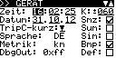
In dieser Einstellungsseite werden die SIxO-eigenen Eigenschaften eingestellt.
Elemente ohne Unterstrich sind z.Zt. nicht nutzbar und werden in einer der nächsten Softwareversionen nachgerüstet (unten GRAU dargestellt).

Wert | Min / Max | Funktion
Zeit  Datum  Kalibrierung  Smz | hh:mm:ss  TT.MM.JJ  ± 0..255  ☑ | Einstellungen der internen Uhr  Der SIxO verfügt über einen internen Uhrenbaustein (sog. RealTimeClock – RTC). Sie ist über eine eigene Lithiumbatterie gepuffert, die mind. 5..10 Jahre auch Fzg-Stromversorgungweiterläuft. Ist die Sommerzeit (Smz) aktiviert, führt der SIxO selbst die Sommer-/Winterzeit-Umstellung aus (eine Information wird auch angezeigt).  Die RTC ist temperatur-kompensiert und ausreichend genau. Über einen Kalibrierwert kann die Genauigkeit bei Bedarf nachgeregelt werden: Je größer der Wert, desto schneller läuft die Uhr. I.d.R. ist ein Wert um die 70 ok.
TripC-kurz | ▼ / ▲ | Tripcounter Darstellung  Definiert die Position Kurzstreckenzählers im Tripcounter-Device:  ▼ = Kurzstrecke unten (Gesamtstrecke oben, wie in Roadbooks)  ▲ = Kurzstrecke oben (Gesamtstrecke unten)
Sprache | DE  EN  NL | Sprachenauswahl – noch nicht nutzbar !!!  Eine der vorbereiteten Sprachen kann ausgewählt werden. Sie kann unabhängig von der u.a. Metrik ausgewählt werden.
Metrik | km  mi | Metrikauswahl – noch nicht nutzbar !!!  Es kann zwischen Kilometer-Metrik und Meilen-Metrik umgeschaltet werden. Dabei wird nur die Darstellung von Strecke & Geschwindigkeit beeinflusst – intern rechnet der SIxO immer nur in Millimetern und km/h.
DbgOut | 0x00..0xff | Ausgabe von Debuginformationen – noch nicht nutzbar !!!  Nur für Entwickler: In speziellen Firmwareversionen werden auch Debuginformationen in Form von Texten über die serielle Schnittstelle des SIxO ausgegegeben. Über diesen Eingabewert (Hexadezimalwert) kann die Ausgabe parametriert werden (Level / Module). Details sind im Entwickler-Manual zu finden.
Sum | ☑ | Summer-Aktivierung  Der SIxO-interne Summer wird bei bestimmten Aktivitäten aktiviert (z.B. Eingabebestätigung). Hier kann er bei Bedarf abgeschaltet werden.
Sim | ☑ | Simulator-Aktivierung  Für Demonstrationszwecke ist eine Fahrzeugsimulation vorbereitet: Ist sie aktiv, so wird eine Fahrsequenz simuliert: Motor-Aus / Stillstand / Motor An / Beschleunigen / Abbremsen / Stillstand. Dabei werden sowohl Rad- als auch Drehzahlsignale generiert.
Bmp | ☑ | Bildschirm-Ausdruck  Nur für Entwickler: In speziellen Firmwareversionen kann die aktuelle Bildschirmanzeige direkt über die serielle Schnittstelle im Bitmap-Format (BMP) ausgegeben. Dazu muss das Fernlicht kurz eingeschaltet werden. Dieses Feature dient in erster Linie dieser Dokumentation.
Def | ☑ | Rücksetzen des EEPROMS (Default-Werte)  VORSICHT: Hier kann der interne dauerhafte Speicher (batteriegepuffertes NVRAM & EEPROM) auf Standardwerte zurückgesetzt werden – so, wie es beim Firmware-Update passiert. Nur die grundlegenden Fahrzeugeigenschaften (Gesamt-km, Zylinderkorrekturfaktor) bleiben unverändert.

LCD / LED - Einstellungen
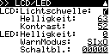
In dieser Einstellungsseite werden die Display- und Kontrolllampen-Eigenschaften eingestellt.
Elemente ohne Unterstrich sind z.Zt. nicht nutzbar und werden in einer der nächsten Softwareversionen nachgerüstet (unten GRAU dargestellt).
Wert | Min / Max | Funktion
LCD  Lichtschwelle | 0 .. 7 | Automatische Hintergrundbeleuchtung  Die Display-Hintergrundbeleuchtung aktiviert sich bei Dunkelheit automatisch (über einen Lichtsensor unterhalb der Blinker-Kontrolllampe). Der Schwellwert kann eingestellt werden:  0: Beleuchtung permanent aus  1..6: Beleuchtungs-Automatik aktiv, je höher der Wert, desto eher schaltet die Automatik in der Dämmerung die Beleuchtung ein.  7: Beleuchtung permanent ein
LCD  Helligkeit | 0 .. 63 | Display - Helligkeit  Hier kann die Display-Hintergundbeleuchtung dauerhaft den eigene Bedürfnissen angepasst werden.
LCD  Kontrast | 0 .. 63 | Display - Kontrast  Hier kann der Display-Kontrast dauerhaft den eigene Bedürfnissen angepasst werden.
LED  Helligkeit | 0 .. 6 | LED - Helligkeit  Hier kann die Helligkeit der 6 Kontrollampen-LEDs dauerhaft den eigene Bedürfnissen angepasst werden.
LED  Warnmodus | SIxO  Std | LED - Warnmodus  Der SIxO kann die beiden Kontrolllampen für Öldruck und Ladestrom auch als universelle Störungs-Lampe (Rot) und Warnungs-Lampe (gelb) nutzen. Wenn dieser spezielle Warnmodus stört, kann hier über „Std“ abgeschaltet werden. (Details siehe 5.4, Status-LEDs)
Schaltbl. | 0..30000  U/Min  (0 = deakt.) | LED - Schaltblitz  Beim Erreichen der hier eingestellten Motordrehzahl wird die Info-Kontrolleuchte als Schaltblitz (oder auch Drehzahl-Warnung) aktiviert.  Wem die serienmäßig verbaute LED zu lichtschwach ist, der kann sie gegen eine suprahelle weiße LED tauschen (umlöten).

Logo-Instrument

Achtung: Das Logo-Instrument darf im öffentlichen Straßenverkehr nur genutzt werden, wenn am Fahrzeug ein weiterer Tacho existiert!
Das unwichtigste aller Instrumente: Es zeigt die aktuelle Software-Version und ein Logo an. Außerdem kann hier ein anderes Logo auswählt werden.

Software-Versionsnummer
Die Software-Version besteht aus 5 Teilen, Beispiel: V3.0.1-DE DGB EMU
Inhalt | Beispiel | Bedeutung
Haupt-Versions-Nr. | 3 | Zählt nur bei grundlegenden Änderungen der SIxO-Software hoch.
Teil-Versions-Nr. | 0 | Zählt bei Änderungen im Feature-Umfang hoch.
Revisions-Nr. | 1 | Zählt Bugfixes oder geringfügigen Änderungen hoch.
Sprache | DE | Gibt die verwendete Sprache an. Zurzeit wird deutsch, englisch (UK) und niederländisch unterstützt. (DE, EN, NL)  Die Sprache ist (noch) nicht einstellbar, es muss eine spezielle Firmware-Version in den SIxO programmiert werden.
Software-Spezialversion | DBG  EMU | I.d.R. steht an dieser Stelle nichts, wenn doch, dann weist der Text auf eine Software-Spezialversion mit besonderen Eigenschaften hin:  DBG: Debugger-Version, dient zu Entwicklungszwecken und sollte am Fahrzeug nicht betrieben werden. Es werden Diagnose-Textausgaben an der unteren seriellen Schnittstelle ausgegeben, die über ein Terminalprogramm aufgezeichnet werden können.  EMU: Emulator-Version, dient zu Entwicklungszwecken und sollte am Fahrzeug nicht betrieben werden. Kann i.d.R. nur gemeinsam mit der Emulator/Debugger-PC-Software betrieben werden.

Anzeige und Auswahl des Logos
Mit einem langen Druck auf die Hoch- oder Runter-Taste kann das Start-Logo hier direkt und dauerhaft umgeschaltet. Hier eine Übersicht der aktuellen Logos:
 |  |  | 
 | 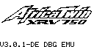 |  | 
 |  |  | 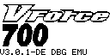
 | 

In zukünftigen Versionen ist geplant, dem Benutzer die Möglichkeit zu geben, sein eigenes Logo zu erstellen und separat – ohne Firmwareänderungen – auf den SIxO programmieren zu können.

Fahrzeug-Diagnose
Status-Symbol
Textmeldung
Status-LEDs
Status-LEDs
Status-LEDs
Im SIxO ist eine rudimentäre „Fahrzeugdiagnose“ vorbereitet: Auf der Basis der vorhandenen Sensordaten werden Verknüpfungen und Vergleiche mit Sollwerten ausgeführt und daraus bei Bedarf im Display
- eine Textanzeige und
- ein Status-Symbol generiert sowie
- eine Status-LEDs aktiviert.
Textmeldungen werden nur im Haupt-Instrument und im Mess-Instrument dargestellt, Status-Symbole erscheinen nur im Haupt-Instrument. Für die Status-LEDs werden drei der sechs Kontrolllampen genutzt (siehe unten).
Die Meldungen sind in drei Gruppen unterteilt:
- Information – für völlig unkritische Meldungen
- Warnung – für Meldungen, die beachtet werden sollten
- Störung – für Meldungen, die ernsthaft bedenklich sind
Einige der Meldungen sind Motorrad-Typ-spezifisch, der im Einstellungs-Instrument (Kapitel 4.6.3) ausgewählt werden kann. Sollen keine spezifischen Warnungen genutzt werden, ist der Motorrad-Typ 'Standard' auszuwählen.
Da das Verhalten der LEDs in dieser Fahrzeug-Diagnose vom Standard eines Serienfahrzeugs abweicht – und dadurch gewöhnungsbedürftig ist – kann zumindest für die LEDs das Diagnose-Verhaltenen abgeschaltet werden (siehe 4.6.5).
Anmerkung: Es ist im Moment nicht möglich, eine Meldung zu „quittieren“, so dass sie nicht mehr angezeigt wird. Evtl. wird dieses Fetaure in einer der nächsten Versionen hinzugefügt.

Übersicht der Meldungen
Dies ist eine Liste aller vorbereiteten Meldungen und deren Bedingungen:
Text | Info-LED | Warnungs-LED | Störungs-LED
Spg. zu hoch! | - | - | Bordspannung > 15,5 V
Öldruck! | - | - | Dig. Eingang OIL = 0  und RPM > 500 U/Min
ABS inaktiv! | - | - | nur F650-Version:  Dig. Eingang GPI2 = 0
Öl zu heiß! | - | Öltemperatur > 120 °C | Öltemperatur > 150 °C
Kühlw. zu heiß! | - | Wassertemperatur > 100 °C | Wassertemperatur > 110 °C  nur Baghira- & F650-Version :  Dig. Eingang GPI0 = 1
< 4 l. Sprit! | - | nur F650-Version:  Dig. Eingang GPI1 = 0 | nur Africa-Twin-Version:  Dig. Eingan-g GPI1 = 0
< 8 l. Sprit! | - | nur Africa-Twin-Version:  Dig. Eingang GPI0 = 0 | -
Motor kalt! | - | Wassertemperatur < 75 °C  oder Öltemperatur < 50 °C  und Drehzahl > 4000 U/Min | -
Spg. zu niedrig! | - | Bordspannung < 10,5 V  und Drehzahl > 1700 U/Min | -
Ladespg. niedrig! | - | nur BMW-Version:  Spannung ALTW < 8V  und RPM > 800 U/Min | -
Öldrucksch. def.? | - | Dig. Eingang OIL = 1  und RPM == 0 U/Min | -
Glatteis? | - | Lufttemperatur < +2°C | -
km-Service | Gesamt-km >= Service km | -
h-Service | Betriebsstd.>= Service-h | - | -
RTC-Batt. def.? | wenn Gesamt-km = 0 | .
Sommerzeit aktiv! | Einmalig bei WZ => SZ | - | -
Winterzeit aktiv! | Einmalig bei SZ => WZ | - | -
Hardcopy aktiv! | Wenn aktiviert | - | -
Alles ok! | - | - | -

Anmerkung: In einer zukünftigen Softwareversion werden diese Meldungen flexibel aktivierbar und konfigurierbar sein. Zurzeit ist die Konfiguration jedoch „hart“ in der Software codiert und kann nur durch Änderungen im Sourcecode angepasst werden.

Text & Symbole im Haupt-Instrument
im Haupt-Instrument erscheint standardmäßig in der untersten Zeile immer nur Datum & Uhrzeit und es ist kein Statussymbol zu sehen. Liegt jedoch eine Meldung vor, so erscheint eines der folgenden Symbole im Display:
Information | Warnung | Störung

Der Benutzer kann jetzt auf die [Ok]-Taste drücken und es erscheint für 5 sek. eine der o.a. Textmeldungen.
Hier (im Haupt-Instrument) kann nur immer nur eine Meldung angezeigt werden. Liegen mehrere Meldungen vor, so wird immer nur das höchstpriore Symbol und in der Textmeldung ein Zahlenindex „x/y“ angezeigt. Im Mess-Instrument können dann alle Meldungen durchgerollt werden (siehe unten).

Textmeldungen im Mess-Instrument
Im Mess-Instrument ist die Diagnose-Textmeldung immer zu sehen:
- Ohne Störung: Text „Alles ok“ wird angezeigt
- Eine Störung: Meldung 1/1 wird angezeigt
- Mehrere Störungen: Meldung x/y kann mit den Hoch/Runter-Tasten gerollt werden

Status-LEDs
Drei der sechs SIxO-LEDs besitzen eine doppelte Funktion, je nach dem, welcher Warnungs-Mode im Einstellungs-Instrument (Kapitel 4.6.5) ausgewählt wurde.
Die LEDs werden in der Produktion im Moment standardmäßig mit „DIN-Bestückung“ hergestellt (linke Seite). Wer jedoch die „SIxO-Fahrzeugdiagnose“ nutzen möchte, kann die LEDs (und Vorwiderstände) auf der Platine gegen andere Farben austauschen (siehe rechte Seite), sowie die Einlegefolie mit den Symbolen nach eigenen Bedürfnissen anpassen.
Unterschiede der beiden LED-Warnmodus (nach 4.6.5) Varianten:
 | LED-Warnmodus „Standard“ | LED-Warnmodus „SIxO“
Bedeutung | Serienmäßig (DIN konform) | SIxO-Fahrzeug-Diagnose
LED-Belegung
LED OK | INFO | leuchtet nur bei  Einstellungsänderungen auf | leuchtet zusätzlich bei  Interpretation der Infomeldungen
LED ALTW | WARNING | leuchtet nur bei direkt zugewiesenen Warnungen auf (siehe Übersicht der Meldungen, GP0..3) | leuchtet zusätzlich bei Interpretation  der anderen Warnungen auf
LED OIL | ERROR | leuchtet nur bei direkt zugewiesenen Störungen auf  (siehe Übersicht der Meldungen, GP0..3) | leuchtet zusätzlich bei Interpretation  der anderen Störungen auf

Öldruck | Störung
Ladestrom | Warnung
Ok | Info

Geräte- und Installationstest
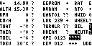
Ein speziellen Selbsttest-Instrument ist vorbereitet, das alle Eingänge, Ausgänge, verfügbaren Messwerte und Gerätekomponenten testen und anzeigen kann.
Es kann in zweierlei Form genutzt werden:
- Installationstest (am Fahrzeug)
- Produktionstest (mit speziellen Adaptern)

Starten / Stoppen des Selbsttests
Der Selbsttest wird durch gleichzeitiges Anlegen eines Low-Signals an den drei Tasteneingängen KEY1/2/3 beim Anlegen der Stromversorgung aktiviert. Er kann nur durch Trennung der Stromversorgung beendet werden.
Beim Produktionstest wird ein Testadapter angeschlossen, der vom SIxO automatisch erkannt wird und so den Selbsttest startet.
Beim Installationstest am Fahrzeug kann der Selbsttest durch gleichzeitiges Drücken der drei Tasten Up/Down/Ok beim Einschalten der Zündung gestartet werden.

Test-Durchführung
In einer Endlosschleife werden diese Ausgänge aktiviert:
- alle LEDs 1 x Sek. alternierend aktivieren
- alle digitalen Ausgänge (GPO0/1) 1 x Sek. alternierend aktivieren
- Aktivierung des Summers 1 x Sek. (Klick),
- Aktivierung des Summers bei jedem Tastendruck oder bei erkanntem Radimpuls
Diese Messungen werden permanent ausgeführt:
- alle analogen internen/externen Sensorwerte 10 x Sek. messen
- alle digitalen Eingänge und Tasten 10 x Sek. messen
- alle Interrupt-Eingänge (WHEEL & RPM) auswerten
- UART0/1 Input/Output prüfen (nur Produktionstest mit Extra-Testadapter)
Speicher- und Zugriffstests werden ausgeführt:
- batteriegepufferte Speicher (NVRAM) 1 x pro Sek. Schreib-/Lese-Test
- nichtflüchtiger Speicher (EEPROM) alle 5 Sek. Schreib-/Lese-Test
- Interne Uhr (RTC) 1 x pro Sek. Update-Test
- Lithium-Batterie 1x nach jedem Stromeinschalten (über RTC/NVRAM) geprüft
Beim Installationstest am Fahrzeug müssen die Ergebnisse manuell interpretiert werden.
Beim Produktionstest mit Testadapter kann durch Rückkopplung der beiden digitalen Ausgänge GPO0 & GPO1 auf verschiedene Eingänge eine Validierung der Signale automatisch ausgeführt werden..

Test-Anzeige
Die Anzeige wird permanent aktualisiert. Soweit möglich, werden die Sensorwerte interpretiert und das Testergebnis rechts vom jeweiligen Element angezeigt:
_ | Invers = HIGH-Pegel erkannt (nur dig. Eingänge)
_ | Normal = LOW-Pegel erkannt (nur dig. Eingänge)
? | noch nicht geprüft (oder kann nicht aut. geprüft werden)
+ | erfolgreich getestet
E | Fehlfunktion erkannt

V+ | SIxO-Versorgungsspannung |  | EEPROM | EEPROM Speicher |  | BAT | Lithium Batterie  (u.a. Hinweis beachten!)
ALTW | Spannung an Anschluss ALTW |  | NVRAM | NVRAM Speicher |  | RTC | Uhr  (u.a. Hinweis beachten!)
RPM | aktuelle Motordrehzahl |  | UART 01 | Serielle Schnittstelle  (am Fzg. nicht getestet) |  | HWID | Hardware-Identifikation  (0..7)
KM/H | aktuelle Geschwindigkeit |  | LDR | Lichtsensorwert (0..255) |  | WHEEL | Radkontakt  (u.a. Hinweis beachten!)
TWAT | Temperatur an TWAT  (-40°C = n.v.) |  | TURNLR | Blinker L/R Eingänge |  | OIL | Öldruckschalter
TAIR | Temperatur an TAIR  (-40°C = n.v.) |  | HBEAM | Fernlicht-Eingang |  | NEUTR | Leerlauf
TOIL | Temperatur an TOIL  (-40°C = n.v.) |  | GPI 0123 | Optionale dig. Eingänge  0/1/2/3
TDEV | Geräteinnentemperatur |  | KEY012 | Tasten-Eingänge 0/1/2 |  | U D O | Tasteneingänge Up/Down/Ok,

Hinweis zu WHEEL: Der Eingangsfilter des SIxOs am Radsensor verhindert, dass der Summer permanent piepst, solange der Radkontakt geschlossen ist. Er wird also pro Radimpuls immer nur 1x für kurze Zeit piepsen. Es empfiehlt sich, das Rad also immer wieder am Radkontakt vorbeizuführen, um die Funktion wiederholt zu prüfen.
Hinweis zu BAT: Die SIxO-interne Lithium-Batterie kann nur dann erfolgreich geprüft werden, wenn der Selbsttest spätestens 5 Sek. nach dem Ausschalten wiederholt wird.
Hinweis zu RTC: Sollte die eingebaute Uhr einen Fehler anzeigen, so kann dies evtl. behoben werden, indem eine neue Uhrzeit eingestellt wird (siehe S. 25, „Einstellungs-Instrument“).

Installationstest
Ein automatisierter Test kann nach Installation am Fahrzeug natürlich nicht mehr ausgeführt werden. Aber Teiles des Selbsttests können zur Kontrolle der Installation und Prüfung der SIxO-internen Funktionen immer noch genutzt werden:
- richtige Zuordnung der Versorgungs- / Signalleitungen
- Prüfen von Tasten und Radsensor
- Prüfen der analogen / digitalen Sensorpegel
- Prüfen der korrekten Jumper-Settings
- Prüfen der SIxO-internen Funktionen
Bitte unbedingt die o.a. Hinweise zu RTC, BATT und WHEEL beachten!

Produktionstest
Am Ende der Produktion der SIxO-Platine wird das Display-Modul aufgesetzt und ein spezieller Testadapter an die SIxO-Anschlussbuchse angeschlossen. Der Testadapter verbindet zahlreiche Ausgänge und Eingänge (über Widerstände/Transistoren/Spulen) miteinander. Dadurch können in wenigen Sekunden alle SIxO-Anschlüsse getestet & validiert werden.
Beim Einschalten erkennt der SIxO den Testadapter automatisch erkannt und der o.a. Bildschirm erscheint. Ein Testprotokoll wird vom Hersteller ausgefüllt, das alle Testschritte und Ergebnisse dokumentiert.

Update der Software
Das SIxO-Entwickler-Team ist ständig dabei, Verbesserungen, Erweiterungen und neue Features zu implementieren. Und evtl. hast du ja selbst Änderungen an deiner SIxO-Version vorgenommen. Das SIxO-Design ist deshalb so ausgelegt, dass ein Software-Update einfach möglich ist. Diese Anleitung führt Schritt für Schritt durch den Ablauf des Softwarewechsels, dem sog. Software-Download.
Die Software des SIxO wird in einem sog. Flash-Speicher im Mikrocontroller gehalten, der 256 kB groß ist und ca. zu 50% belegt ist. Die bisher im Flash-Speicher enthaltene Software wird beim Update überschrieben.
Achtung: Der SIxO führt Updates so aus, dass alle essentiellen Einstellungen (wie Gesamt-km) nicht gelöscht werden. Trotzdem ist es besser, wenn Du Deine Einstellungen gesichert hast (Aufschreiben).

Voraussetzungen
Um ein Software-Update auf den SIxO aufzuspielen (sog. Flashen), sind folgende Dinge unbedingt erforderlich (Details siehe unten):
- ein Download-Kabel
- eine Stromversorgung für den SIxO
- ein PC mit serieller Schnittstelle
- das Download-Programm flashsta.exe
- das SIxO-Software-Update (z.B. sixo.mot)

Download-Kabel
Das Download-Kabel ist ein spezielles serielles Kabel für den SIxO, es verbindet einen PC-COM-Port mit mit der Programmierschnittstelle des SIxO. Dazu ist ein spezieller Adapter (Downloadkabel) nötig, der den COM-Port (Sub-D, 9-polig) mit dem SIxO (3-Pin Pfostenstecker) verbindet.
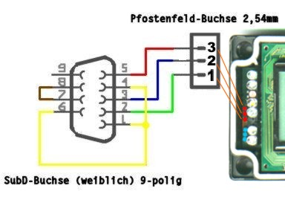
Das Download-Kabel gehört nicht zum Standard-Lieferumfang des SIxOs. Ein Mitglied des Entwickler-Teams bietet im Forum (siehe Forum, Suchbegriff „SIxO-Flash-Adapter“) jedoch sehr günstige speziell für den SIxO gefertigte Kabel an.
Oder du bastelst dir dein eigenes Kabel: Das Kabel enthält keine aktiven Elemente und kann sehr einfach zusammengelötet werden. Rechts ein Anschlussbild, unten Kontaktbelegung:
TXD: Pin 1 am SIxO ⇨ Pin 2 SUB-D
RXD: Pin 2 am SIxO ⇨ Pin 3 SUB-D
GND: Pin 3 am SIxO ⇨ Pin 5 SUB-D
Einige PCs benötigen außerdem noch, dass die SUB-D-Pins 1-4-6 und 7-8 kurzgeschlossen werden.

Stromversorgung
Der SIxO muss während des Updates an einer Stromversorgung angeschlossen sein, die Stromversorgung ist jedoch nicht über das Download-Kabel möglich. Die einfachste Art ist es, den SIxO am Motorrad zu belassen.
Zum Software-Download müssen keine Verbindungen mit dem Motorrad unterbrochen werden. Ist die Stromversorgung über das Motorrad nicht möglich, so muss der SIxO über seinen Sub-D-Stecker auf der Rückseite mit +12V versorgt werden. Es sind keine weiteren Anschlüsse außer der Stromversorgung und dem Download-Kabel notwendig.

PC mit serieller Schnittstelle
Das Download-Programm ist ein Windows-Software, die ausschließlich über die serielle Schnittstelle des PC arbeiten kann. Solange der sog. COM-Port unterstützt wird (real oder virtuell) sollte das Tool unter jeder Windows-Version funktionieren.
Viele heutige PCs und Laptops besitzen keinen COM-Port mehr. Aber gängige USB-nach-Seriell Adapter haben sich ebenfalls bereits bewährt.

Download-Programm
Das Download-Programm „Flash-Starter“ (flashsta.exe) ist eine spezielle, auf den Mikrocontroller des SIxO abgestimmte Software des Herstellers. Die folgenden Anleitungsschritte beziehen sich auf diese Software.
Renesas bietet das Tool nicht mehr auf seiner Homepage an, daher haben wir eine Kopie hier für euch abgelegt: http://www.8ung.at/krizsan/tools/flashsta.exe
Die Benutzung wird unten erklärt, technisch Interessierte finden ein detailliertes Manual zum Tool jedoch hier: http://documentation.renesas.com/eng/products/tool/rej10j0108_m3a0806um.pdf.

SIxO-Software-Update
Updates der SIxO-Software findest du bei SourceForge unter http://sourceforge.net/projects/sixo.

Update-Anleitung
Hier findest eine detaillierte Vorgehensweise zum Aufspielen eines Software-Updates auf den SIxO. Es wird davon ausgegangen, dass alle o.a. Voraussetzungen erfüllt sind.

Schnell-Übersicht
- SIxO öffnen und Programmier-Jumper auf 'Program' umstecken
- Download-Kabel zwischen SIxO und PC anschließen
- Mit Download-Programm den SIxO-Speicher löschen und neu programmieren
- Programmier-Jumper auf 'Run' umstecken und SIxO neu starten

Schritt-für-Schritt-Anleitung
1. | Notieren der aktuellen Einstellungen  Grund: Je nach Software-Versionssprung kann es vorkommen, dass beim Update die Einstellungen auf Standardwerte zurückgesetzt werden.  Der SIxO kann nun ausgeschaltet werden.
2. | Programmier-Jumper auf 'Program' umstecken  Der Programmier-Jumper (kleiner schwarzer Plastik-Stecker) muss von der linken Run-Stellung auf die rechte Program-Stellung umgesetzt werden. Er ist der unterste der außen rechts zu findenden Jumper-Reihe auf der Platine.  Der Jumper kann mit der Hand an seinem Fähnchen oder mit Hilfe einer Pinzette umgesetzt werden. | 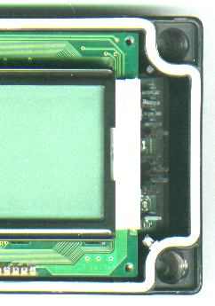  Program  Run  Programmier-Jumper
3. | Download-Kabel anschließen  Zum Flashen wird die obere der beiden seriellen Schnittstellen des SIxOs benutzt (3-polige Pfosten, links außen am Platinenrand). Es ist darauf zu achten, dass das Download-Kabel entsprechend der Pin-Belegung aufgesteckt wird.  Schließe das Download-Kabel an der COM-Schnittstelle des PCs an.  Schalte den SIxO jetzt ein. Auf dem Display erscheint nichts, das ist normal, denn der SIxO befindet sich jetzt im Programmier-Mode. | 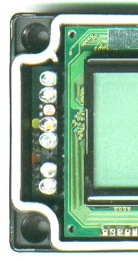  3 Pins der Programmier-  Schnittstelle:  3 GND (oben)  2 RX (mitte)  1 TX (unten
4. | Download-Software starten  Starte jetzt das Download-Programm flashsta.exe.  Der Standard-Wert Internal flash memory kann belassen werden, es muss nur ggf. der benutzte COM-Port eingestellt werden.  Jetzt [OK] drücken, das Programm baut nun bereits eine serielle Verbindung zum SIxO auf.  Erscheint jetzt eine Fehlermeldung (TimeOut), so ist entweder der SIxO nicht bereit zum Programmieren, oder die serielle Verbindung ist in irgend einer Form gestört (Kabel, Stecker, PC-COM-Port prüfen). | 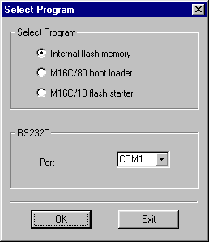
5. | SIxO-Updatesoftware auswählen  Über den [Refer...] Knopf kann die heruntergeladene SIxO-Softwareversion ausgewählt werden.  Die ID-Felder sollten dann automatisch mit „00“ aufgefüllt worden sein. Der Standardwert M16C/20 62 kann übernommen werden.  Weiter geht's mit [OK]. | 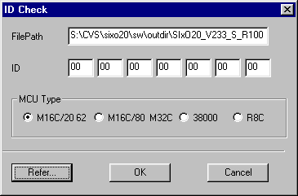
6. | Bedienung des Hauptfensters  Dies ist das Hauptfenster des Download-Programms, hier wirst du im weiteren Verlauf mehrmals landen, Du wirst aber nur wenige Knöpfe nutzen müssen.  Zunächst stelle die schnellste geeignete Datenrate für die serielle Schnittstelle ein, dazu [Setting...]drücken. | 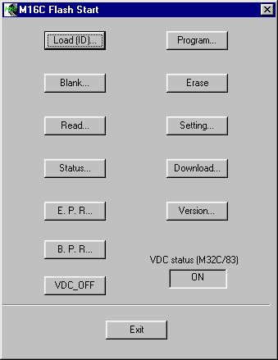
7. | Download-Datenrate einstellen  Der SIxO kann für die serielle Schnittstelle sichere Übertragungsraten bis 57.600 bps (bits per second) nutzen. Der Standardwert „40 ms“ des Program Intervals kann belassen werden.  Weiter geht's mit [OK]. | 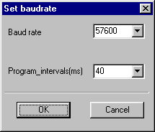
8. | Löschen des alten Programms  Der Programmspeicher (Flash-Memory) muss vor einem Update immer komplett gelöscht werden, sonst kann das Update nicht funktionieren!  Dazu drücke im o.a. Hauptfenster den [Erase]-Knopf, und bestätige beide folgende Dialoge mit [OK]. | 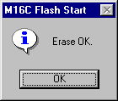  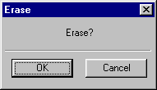
9. | Prüfen des Löschvorgangs  Die folgenden drei Schritte (Blank Check / Program / Read Check) werden über einen einzigen Knopf gestartet und laufen teilweise automatisch ab.  Im o.a. Hauptfenster jetzt den [B.P.R.]-Knopf drücken.  Den Dialog Input Address einfach mit [OK] bestätigen, jetzt wird der angegebene Bereich auf einwandfrei gelöschten Speicherplatz hin geprüft. | 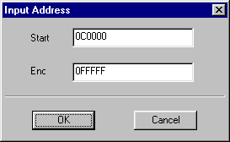  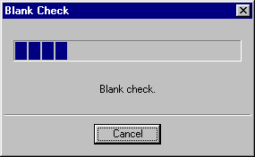
10. | Download des neuen Programms  Darauf erscheint automatisch der Program Dialog. Mit [OK] wird der eigentlich Programmiervorgang gestartet. | 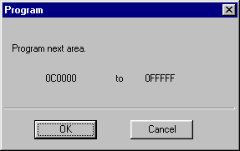  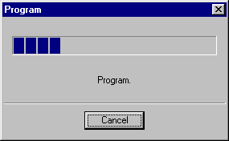
11. | Prüfen des neuen Programms  Darauf erscheint automatisch der Read Check Dialog.  War alles erfolgreich, erscheint die Meldung Program OK und kann mit [OK] bestätigt werden.  Jetzt das Download-Programm im o.a. Hauptfenster mit [EXIT] beenden. | 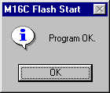  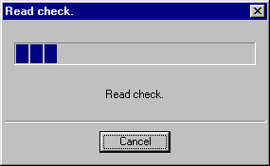
12. | Neustart des SIxO  Jetzt müssen die ersten Schritte in umgekehrter Reihenfolge rückgängig gemacht werden:  - Zunächst SIxO ausschalten  - Download-Kabel entfernen  - Programmier-Jumper wieder auf Run-Stellung (links) setzen  - SIxO wieder einschalten --> Update läuft!  - Ggf. die Einstellungen prüfen. | Gratulation!  Das Software-Update ist jetzt aktiv!

Lieferumfang und Zubehör
Damit der SIxO möglichst ohne Mehrkosten an individuelle Lösungen angepasst werden kann, wird er nur als Kern-Gerät angeboten. Für den Einbau und Betrieb sind weitere Teile nötig, die optional mit angeboten werden oder von euch selbst beschafft oder gebaut werden können.
Hier eine Übersicht:
Teil | im Lieferumfang | Eigenschaften
Platine | ja | komplett bestückt, keine Lötarbeiten nötig
Display | ja | bereits mit Platine verschraubt
Gehäuse | ja | wasserdichtes ABS-Gehäuse  mit Klarsichtdeckel
Gehäuse-Blende | ja | Vorlage auf SIxO-Homepage verfügbar
Tastensatz | optional | Bausatz (3er / 5er Alublock) erhältlich
Radkontakt | optional | Bausatz erhältlich,  gängige Radgeber geeignet,  Hinweise auf SIxO-Homepage
Anschlusskabel | optional | Bausatz erhältlich,  Anbauanleitungen im SIxO-Forum
Gehäuse-Halter | nein | Anbauanleitungen im SIxO-Forum
Zulassung | nein | Hinweise im SIxO-Forum
Software-Update-Kabel | nein | Fertig-Kabel optional erhältlich,  Selbstbau leicht möglich

Zulassung
Dieses vorneweg: Für den Einsatz abseits der Straßen oder als Zusatzinstrument neben dem Originaltacho ist die Eintragung nicht nötig!

Einzeleintragung im Fahrzeugbrief
Der SIxO wurde unter sehr professionellen – unter anderem auch zulassungsrelevanten - Gesichtspunkten entwickelt und gefertigt. Er hat bereits viele 100.000 km in realen Fahrzeugen ohne Schaden überstanden, ist bei Rallyes ohne Probleme eingesetzt worden, hat Tests in Klimakammern (-20 .. +80°C) überstanden und wurde unter EMV-Test-Bedingungen bestrahlt. Kontrolllampen, Farben und Symbole sind nach EU-Bestimmungen entworfen. Nach derzeitigem technischen Kenntnisstand spricht absolut nichts gegen einen Einsatz im Straßenverkehr.
Aber: Der SIxO hat zurzeit weder eine „Allgemeine Betriebserlaubnis“, noch ein „Teilegutachten“, dass den Betrieb im öffentlichen Straßenverkehr ohne weiteres Zutun erlauben würde. Entsprechende offizielle Dokumente zu erstellen, würde den Kostenrahmen diese OpenSource-Projektes sprengen.
Deshalb gilt: Jeder SIxO-Benutzer muss seinen SIxO unter eigener Verantwortung an sein Motorrad anbauen und es einzeln bei einer geneigten Prüfstelle eintragen lassen.
Wenn der Anbau einwandfrei ausgeführt und der Prüfer technisch versiert ist, wird der Einzeleintragung nach bisherigen Erfahrungen nichts im Wege stehen – bis jetzt sind noch alle SIxOs eingetragen worden!
Bei Problemen wendet euch bitte an das Forum und/oder die Entwickler, evtl. können wir euch mit Dokumenten weiterhelfen.

Andere Zulassungsverfahren
Eine Allgemeine Betriebserlaubnis wird es in absehbarer Zeit für den SIxO nicht geben. Dies liegt vor allem an den hohen Kosten, die ein entsprechendes Zulassungsverfahren bedeuten würde. Zum anderen liegt es aber auch an den hohen Ansprüchen an den Fertiger bzw. den Fertigungsprozess.
Bei einem Teilegutachten sind die Ansprüche an die Fertigung geringer, aber die Kosten liegen bei Kleinserien wie dem SIxO immer noch um Zehnerpotenzen zu hoch.
Auch eine sog. „Gutachterliche Stellungnahme“ ist zur Zeit nicht verfügbar. Dabei werden in einem vereinfachten Verfahren alle zulassungsrelevanten Dokumente und Testprotokolle einem Gutachter (i.d.R. TÜV) vorgelegt, der die Richtigkeit der Dokumente prüfen muss. Stellt der Gutachter fest, dass alle notwendigen Voraussetzungen erfüllt sind und das Gerät selbst den gesetzlichen Ansprüchen genügt, so erstellt er ein Stellungnahme, die kopiert werden darf. Mit dieser Stellungnahme könnte jeder SIxO-Benutzer losgehen und seinen SIxO unter vereinfachten Voraussetzungen eintragen lassen.
Jeder dieser Wege hat sich wg. der geringen Stückzahl als zu kostspielig erwiesen. Es bleibt also dabei, dass jeder Benutzer selbst den SIxO eintragen lassen muss, wenn er ihn als alleiniges Instrument im Straßenverkehr nutzen will. Und das hat sich in der Vergangenheit – auch dank der vorhandenen Dokumente – meistens als einfach erwiesen.

Änderungshistorie
Version | Datum | Author | Änderung
V1.7 | 26.03.06 | krz | - Umfangreiches Update für SW-Version 2.4.2
V1.8 | 28.03.07 | krz | - OO-Formatvorlagen repariert  - PDF-Dateigröße verringert (kleinere Grafiken)  - Anpassungen an SW-Version 2.4.4  - Neuer Motorrad-Typ BMW F650 und AfricaTwin RD07
V1.9 | 30.03.07 | krz | - Anpassungen an SW-Version 2.4.5  - Erklärungen zu internen Sensoren überarbeitet  - Sprachen-Versionen hinzugefügt  - Erklärungen zu Hauptinstrument überarbeitet
V1.10 | 12.04.07 | krz | - S. 15, Verhalten von Öldruck- und Ladestrom-Kontrollleuchte detaillierter beschrieben  - S. 35, Status-LEDs hinzugefügt  - S. 23, TripCounter-Instrument detaillierter beschrieben  - S. 33, Fahrzeug-Diagnose, Korrektur bei F650 Warnungen  - zahlreiche kleine Korrekturen und Formatierungen
V1.11 | 03.01.10 | schw | - S. 39, Schaltplan zum Downloadkabel hinzugefügt, Updateanleitung überarbeitet  - Allg. WWW-Links und Querverweise überarbeitet (u.a. geänderte SIxO-Forum-Homepage)
V1.12 | 30.06.10 | schw | - S. 17, Digitale Eingänge, zusätzliche Grafik mit Belegung der Jumper für GPI0..3
V1.13 | 03.09.10 | uwe | - Review des gesamten Dokuments
V2.0 | 23.01.12 | schw | - Komplette Überarbeitung für Softwareversion V3.0.1  - Umfangreiche Änderungen in 4.6, Einstellungs-Instrument  - neues Kapitel 5, Fahrzeug-Diagnose  - überarbeitetes Kapitel 6, Geräte- und Installationstest
V2.1 | 05.02.12 | schw | - Öl zu heiß! - Schwellwerte geändert (120°C/150°C)

